"Отбасы және балалар саласында көрсетілетін мемлекеттік қызметтер регламенттерін бекіту туралы" Солтүстік Қазақстан облысы әкімдігінің 2015 жылғы 17 шілдедегі № 253 қаулысына өзгерістер енгізу туралы
Күшін жойған
Солтүстік Қазақстан облысы әкімдігінің 2017 жылғы 8 ақпандағы № 68 қаулысы. Солтүстік Қазақстан облысының Әділет департаментінде 2017 жылғы 13 наурызда № 4096 болып тіркелді. Күші жойылды - Солтүстік Қазақстан облысы әкімдігінің 2020 жылғы 2 наурыздағы № 43 қаулысымен
Ескерту. Күші жойылды - Солтүстік Қазақстан облысы əкімдігінің 02.03.2020 № 43 (алғашқы ресми жарияланған күнінен кейін күнтізбелік он күн өткен соң қолданысқа енгізіледі) қаулысымен.
"Құқықтық актілер туралы" Қазақстан Республикасының 2016 жылғы 6 сәуірдегі Заңының 26-бабына сәйкес Солтүстік Қазақстан облысының әкімдігі ҚАУЛЫ ЕТЕДІ:
1. "Отбасы және балалар саласында көрсетілетін мемлекеттік қызметтер регламенттерін бекіту туралы" Солтүстік Қазақстан облысы әкімдігінің 2015 жылғы 17 шілдедегі № 253 қаулысына (2015 жылғы 15 қазанда "Әділет" ақпараттық құқықтық жүйесінде жарияланды, нормативтік құқықтық актілерді мемлекеттік тіркеу тізілімінде № 3359 болып тіркелді) мынадай өзгерістер енгізілсін:
1) көрсетілген қаулымен бекітілген "Баланы (балаларды) патронаттық тәрбиелеуге беру" мемлекеттік көрсетілетін қызмет регламенті осы қаулының 1-қосымшасына сәйкес жаңа редакцияда жазылсын;
2) көрсетілген қаулымен бекітілген "Патронат тәрбиешiлерге берiлген баланы (балаларды) асырап-бағуға ақшалай қаражат төлеуді тағайындау" мемлекеттік көрсетілетін қызмет регламенті осы қаулының 2-қосымшасына сәйкес жаңа редакцияда жазылсын;
3) көрсетілген қаулымен бекітілген "Бала асырап алуға тілек білдірген адамдарды есепке қою" мемлекеттік көрсетілетін қызмет регламенті осы қаулының 3-қосымшасына сәйкес жаңа редакцияда жазылсын;
4) көрсетілген қаулымен бекітілген "Жетім баланы және (немесе) ата-анасының қамқорлығынсыз қалған баланы асырап алуға байланысты біржолғы ақшалай төлемді тағайындау" мемлекеттік көрсетілетін қызмет регламенті осы қаулының 4-қосымшасына сәйкес жаңа редакцияда жазылсын.
2. Осы қаулының орындалуын бақылау "Солтүстік Қазақстан облысы әкімдігінің білім басқармасы" коммуналдық мемлекеттік мекемесіне жүктелсін.
3. Осы қаулы алғашқы ресми жарияланған күнінен кейін күнтізбелік он күн өткен соң қолданысқа енгізіледі.
Солтүстік Қазақстан  облысының әкімі | Е.Сұлтанов
Солтүстік Қазақстан облысы әкімдігінің 2017 жылғы 08 ақпандағы № 68 қаулысына 1 қосымша
Солтүстік Қазақстан облысы әкімдігінің 2015 жылғы 17 шілдедеғы № 253 қаулысымен бекітілген
"Баланы (балаларды) патронаттық тәрбиелеуге беру" мемлекеттік көрсетілетін қызмет регламенті
1. Жалпы ережелер
1. "Баланы (балаларды) патронаттық тәрбиелеуге беру" мемлекеттік көрсетілетін қызмет регламенті (бұдан әрі – Регламент) "Отбасы және балалар саласында көрсетілетін мемлекеттік қызметтер стандарттарын бекіту туралы" Қазақстан Республикасы Білім және ғылым министрінің 2015 жылғы 13 сәуірдегі № 198 бұйрығымен бекітілген "Баланы (балаларды) патронаттық тәрбиелеуге беру" мемлекеттік көрсетілетін қызмет стандартына сәйкес әзірленді (Нормативтік құқықтық актілерді мемлекеттік тіркеу Реестрінде № 11184 болып тіркелді) осы регламентке 1-қосымшаға сәйкес аудандардың және облыстық маңызы бар қаланың жергілікті атқарушы органдары (бұдан әрі – көрсетілетін қызметті беруші) көрсетеді.
Мемлекеттік қызмет көрсету үшін өтініштерді қабылдау:
1) Көрсетілетін қызмет берушінің кеңсесі;
2) www.egov.kz "электрондық үкімет" веб-портал (бұдан әрі – портал) арқылы жүзеге асырылады.
Мемлекеттік қызметті көрсету нәтижесін беру көрсетілетін қызметті берушінің кеңсесі арқылы жүзеге асырылады.
2. Мемлекеттік қызметті көрсету нысаны – электрондық (ішінара автоматтандырылған) және (немесе) қағаз түрінде.
3. Мемлекеттік қызмет көрсетудің нәтижесі - баланы (балаларды) патронаттық тәрбиеге беру туралы шарт не осы Регламентің 5-тармағында көзделген жағдайларда және негіздерде мемлекеттік қызмет көрсетуден дәлелді бас тарту.
Мемлекеттік қызмет көрсету нәтижесін ұсыну нысаны – қағаз түрінде.
Мемлекеттік көрсетілетін қызмет жеке тұлғаларға (бұдан әрі – көрсетілетін қызметті алушы) тегін көрсетіледі.
2. Мемлекеттік қызметті көрсету процесінде көрсетілетін қызметті берушінің құрылымдық бөлімшелерінің (қызметкерлерінің) іс-қимылы тәртібін сипаттау
4. Мемлекеттік қызмет көрсету бойынша рәсімді (іс-қимылды) бастауға негіздеме көрсетілетін қызметті берушінің көрсетілетін қызметті алушыдан өтініш және тиісті құжаттарды (бұдан әрі - құжаттар пакеті) қабылдауы болып табылады:
1) патронат тәрбиеші болуға тілек білдіргені туралы өтініші;
2) көрсетілетін қызметті алушының жеке басын куәландыратын құжат (бастапқы құжаттарды сәйкестендіру үшін талап етіледі);
3) тұрғын үй-тұрмыстық жағдайларын тексеріп-қарауды жүргізу туралы өтініші;
4) егер көрсетілетін қызметті алушы некеде тұрған болса, жұбайының (зайыбының) келiсiмi;
5) егер некеде тұрса, көрсетілетін қызметті алушының және жұбайының (зайыбының) Қазақстан Республикасының 2011 жылғы 26 желтоқсандағы Кодексінің 91-бабы 1-бөлімінің 6) тармақшасына сәйкес ауруының жоқтығын растайтын денсаулық жағдайы туралы анықтама, сондай-ақ "Денсаулық сақтау ұйымдарының бастапқы медициналық құжаттама нысандарын бекіту туралы" Қазақстан Республикасы Денсаулық сақтау министрінің міндетін атқарушының 2010 жылғы 23 қарашадағы № 907 бұйрығымен (Нормативтік құқықтық актілерді мемлекеттік тіркеу тізілімінде № 6697 болып тіркелген) бекітілген нысан бойынша наркологиялық және психиатриялық диспансерлерде есепте тұрғандығы туралы мәліметтің жоқтығы туралы анықтама;
6) білімі туралы мәлімет.
5. Мемлекеттік қызметті көрсетуден бас тартуға негіздемелер мыналар болып табылады:
1) көрсетілетін қызметті алушының кәмелетке толмағандығы;
2) көрсетілетін қызметті алушының сот әрекетке қабiлетсiз немесе әрекетке қабiлеті шектеулi деп танығанда;
3) көрсетілетін қызметті алушының сот ата-ана құқықтарынан айырған немесе ата-ана құқықтарын шектегенде;
4) өзіне Кодексте жүктелген мiндеттердi тиісінше орындамағаны үшiн қорғаншы (қамқоршы) мiндеттерін орындаудан шеттетiлгені көрсетілетін қызметті алушының;
5) сот бала асырап алуды асырап алушылар кінәсінен жойса;
6) көрсетілетін қызметті алушының денсаулық жағдайы бойынша олар қорғаншылық немесе қамқоршылық мiндеттерді жүзеге асыра алмаса.
6. Мемлекеттік қызметті көрсету процесінің құрамына кіретін әрбір рәсімнің (іс-қимылдың) мазмұны, оның орындалу ұзақтығы:
1) көрсетілетін қызметті берушінің кеңсесі көрсетілетін қызметті алушы ұсынған құжаттар пакетін қабылдауды жүзеге асырады, құжаттарды тіркейді, көрсетілетін қызметті алушыға мыналарды көрсете отыра, тиісті құжаттардың қабылданғаны туралы қолхат береді:
сұраныстың номері мен қабылданған күні;
сұралатын мемлекеттік қызметтің түрі;
қоса берілген құжаттардың саны мен атауы;
құжаттардың берілетін күні (уақыты) және орны;
көрсетілетін қызметті берушінің өтінішті қабылдаған қызметкерінің тегі, аты, сондай-ақ әкесінің аты (бар болғанда);
көрсетілетін қызметті алушының тегі, аты, сондай-ақ әкесінің аты (бар болғанда) және оның байланыс телефондары.
Құжаттар пакетін көрсетілетін қызметті берушінің басшысына береді - 15 (он бес) минут;
2) көрсетілетін қызметті берушінің басшысы көрсетілетін қызметті берушінің жауапты орындаушысын айқындайды, құжаттар топтамасына тиісті бұрыштаманы қояды және көрсетілетін қызметті берушінің жауапты орындаушысына береді - 3 (үш) сағат;
3) көрсетілетін қызметті берушінің жауапты орындаушысы көрсетілетін қызметті алушының құжаттар пакетін зерделейді, көрсетілетін қызметті алушының тұрғын үй-тұрмыстық жағдайының актісін жасап, мемлекеттік қызмет көрсету нәтижесінің жобасын дайындайды және көрсетілетін қызметті берушінің басшысына береді - күнтізбелік 30 (отыз) күн;
4) көрсетілетін қызметті берушінің басшысы шешім қабылдап, мемлекеттік қызмет көрсету нәтижесінің жобасына қол қояды және көрсетілетін қызметті берушінің кеңсесіне береді - 1 (бір) сағат;
5) көрсетілетін қызметті берушінің кеңсесі көрсетілетін қызметті алушыға мемлекеттік қызмет көрсету нәтижесін береді - 10 (он) минут.
7. Келесі рәсімді (іс-қимылды) орындауды бастау үшін негіз болатын мемлекеттік қызметті көрсету бойынша рәсімнің (іс-қимылдың) нәтижесі:
1) құжаттар пакетін тіркеу;
2) көрсетілетін қызметті беруші басшысының бұрыштамасы;
3) мемлекеттік қызмет көрсету нәтижесінің жобасы;
4) көрсетілетін қызметті беруші басшысының мемлекеттік қызмет көрсету нәтижесінің жобасына қол қоюы;
5) қол қойылған мемлекеттік қызмет көрсету нәтижесі және оны көрсетілетін қызметті алушыға беру.
3. Мемлекеттік қызметті көрсету процесінде көрсетілетін қызметті берушінің құрылымдық бөлімшелерінің (қызметкерлерінің) өзара іс-қимылы тәртібін сипаттау
8. Мемлекеттік қызмет көрсету процесіне қатысатын көрсетілетін қызметті берушінің құрылымдық бөлімшелерінің (қызметкерлерінің) тізбесі:
1) көрсетілетін қызметті берушінің кеңсесі;
2) көрсетілетін қызметті берушінің басшысы;
3) көрсетілетін қызметті берушінің жауапты орындаушысы.
9. Құрылымдық бөлімшелер (қызметкерлер) арасындағы рәсімдердің (іс-қимылдардың) реттілігін сипаттау, әрбір рәсімнің (іс-қимылдың) ұзақтығы:
1) көрсетілетін қызметті берушінің кеңсесі көрсетілетін қызметті алушы ұсынған құжаттар пакетін қабылдауды жүзеге асырады, құжаттарды тіркейді, көрсетілетін қызметті алушыға мыналарды көрсете отыра, тиісті құжаттардың қабылданғаны туралы қолхат береді:
сұраныстың нөмірі мен қабылданған күні;
сұралатын мемлекеттік қызметтің түрі;
қоса берілген құжаттардың саны мен атауы;
құжаттардың берілетін күні (уақыты) және орны;
көрсетілетін қызметті берушінің өтінішті қабылдаған қызметкерінің тегі, аты, сондай-ақ әкесінің аты (бар болғанда);
Көрсетілетін қызметті алушының тегі, аты, сондай-ақ әкесінің аты (бар болғанда) және оның байланыс телефондары;
Құжаттар пакетін көрсетілетін қызметті берушінің басшысына береді - 15 (он бес) минут;
2) көрсетілетін қызметті берушінің басшысы көрсетілетін қызметті берушінің жауапты орындаушысын айқындайды, құжаттар пакетіне тиісті бұрыштаманы қояды және көрсетілетін қызметті берушінің жауапты орындаушысына береді - 3 (үш) сағат;
3) көрсетілетін қызметті берушінің жауапты орындаушысы көрсетілетін қызметті алушының құжаттар пакетін зерделейді, көрсетілетін қызметті алушының тұрғын үй-тұрмыстық жағдайының актісін жасап, мемлекеттік қызмет көрсету нәтижесінің жобасын дайындайды және көрсетілетін қызметті берушінің басшысына береді - күнтізбелік 30 (отыз) күн;
4) көрсетілетін қызметті берушінің басшысы шешім қабылдап, мемлекеттік қызмет көрсету нәтижесінің жобасына қол қояды және көрсетілетін қызметті берушінің кеңсесіне береді - 1 (бір) сағат;
5) көрсетілетін қызметті берушінің кеңсесі көрсетілетін қызметті алушыға мемлекеттік қызмет көрсету нәтижесін береді - 10 (он) минут.
Әр рәсімнің ұзақтығын көрсете отырып, (әр рәсімнің (іс-қимылдың) орындалу ұзақтығын көрсете отырып, мемлекеттік қызмет көрсету үшін қажетті іс-қимыл) құрылымдық бөлімшелерінің (қызметкерлердің) арасындағы рәсімдердің (іс-қимылдардың) реттілігін сипаттау осы регламенттің 2-қосымшасына сәйкес мемлекеттік қызмет көрсетудің бизнес-процестері анықтамалығында келтірілген;
4. Өзге де көрсетілетін қызмет берушілермен өзара іс-қимыл тәртібі, сондай-ақ мемлекеттік қызмет көрсету процесінде ақпараттық жүйелер пайдалану тәртібін сипаттау
10. Портал арқылы мемлекеттік қызмет көрсету кезінде көрсетілетін қызметті алушы мен көрсетілетін қызметті берушінің жүгіну және рәсімдерінің (іс-қимылдарының) реттілігі тәртібін сипаттау:
1) көрсетілетін қызметті алушы электрондық цифрлық қолтаңба арқылы (бұдан әрі – ЭЦҚ) порталға тіркелуді (авторландыруды) жүзеге асырады;
2) көрсетілетін қызметті алушының электрондық мемлекеттік көрсетілетін қызметті таңдауы, электрондық сұраныс жолдарын толтыруы және құжаттарды қосып беру;
ЭЦҚ куәландырылған көрсетілетін қызметті алушының электрондық құжат түрінде сұрау салуы;
егер некеде тұрса, көрсетілетін қызметті алушының және жұбайының (зайыбының) Қазақстан Республикасының 2011 жылғы 26 желтоқсандағы Кодексінің 91-бабы 1-бөлімінің 6) тармақшасына сәйкес ауруының жоқтығын растайтын денсаулық жағдайы туралы анықтама, сондай-ақ "Денсаулық сақтау ұйымдарының бастапқы медициналық құжаттама нысандарын бекіту туралы" Қазақстан Республикасы Денсаулық сақтау министрінің міндетін атқарушының 2010 жылғы 23 қарашадағы № 907 бұйрығымен (Нормативтік құқықтық актілерді мемлекеттік тіркеу тізілімінде № 6697 болып тіркелген) бекітілген нысан бойынша наркологиялық және психиатриялық диспансерлерде есепте тұрғандығы туралы мәліметтің жоқтығы туралы анықтаманың электрондық көшірмесі;
Білім туралы мәліметтің электрондық көшірмесі;
3) электрондық мемлекеттік қызметті көрсету үшін көрсетілетін қызметті алушының ЭЦҚ-сы арқылы электрондық сұранысты куәландыру;
4) көрсетілетін қызметті алушының ЭЦҚ арқылы порталда сұранысты куәландыру (қол қою);
5) көрсетілетін қызметті алушының "жеке кабинетінде" мемлекеттік көрсетілетін қызметті алу тарихынан электрондық сұраныстың мәртебесі және мемлекеттік қызмет көрсету мерзімі туралы хабарламаны алу;
6) көрсетілетін қызметті беруші мемлекеттік қызмет көрсету процесінде көрсетілетін қызметті берушінің құрылымдық бөлімшелер (қызметкерлер) өзара іс-қимыл тәртібі сипаттамасына сәйкес рәсімді (іс-қимылды) жүзеге асырады;
7) көрсетілетін қызметті берушінің кеңсесі көрсетілетін қызметті берушінің уәкілетті адамының ЭЦҚ қойылған электрондық құжат нысанындағы мемлекеттік қызмет көрсету нәтижесін көрсетілетін қызметті алушының "жеке кабинетіне" жібереді;
8) көрсетілетін қызметті алушының "жеке кабинетіндегі" мемлекеттік көрсетілетін қызметті алу тарихынан көрсетілетін қызметті алушының мемлекеттік қызмет көрсету нәтижесін алуы;
Жөндеу жұмыстарының жүргізілуіне байланысты техникалық үзілістерді қоспағанда порталдың жұмыс кестесі тәулік бойы (2015 жылғы 23 қарашадағы Қазақстан Республикасының Еңбек кодекісіне сәйкес демалыс және мереке күндері жұмыс уақыты аяқталғаннан кейін көрсетілетін қызмет алушы жүгінген кезде өтінішті қабылдау және мемлекеттік қызметті көрсету нәтижесін беру келесі жұмыс күнінде жүзеге асырылады).
Мемлекеттік қызмет көрсету процесінде рәсімдердің (іс-қимылдардың) ретін, көрсетілетін қызметті берушінің құрылымдық бөлімшелерінің (қызметкерлерінің) өзара іс-қимылдарының толық сипаттамасы, сондай-ақ өзге көрсетілген қызметті берушілер және мемлекеттік қызмет көрсету процесінде ақпараттық жүйелерді қолдану тәртібінің сипаттамасы осы Регламентке 3-қосымшаға сәйкес мемлекеттік қызмет көрсетудің бизнес-процестерінің анықтамалығында көрсетіледі.
5. Мемлекеттік қызмет көрсетудің ерекшеліктерін ескере отырып қойылатын өзге де талаптар
11. Мемлекеттік қызмет көрсету орындарының мекен-жайлары Министрліктің www.edu.gov.kz интернет-ресурсында орналастырылған.
12. Көрсетілетін қызметті алушы мемлекеттік қызмет көрсету тәртібі мен жағдайы туралы ақпаратты қашықтықтан қол жеткізу режимінде, порталдағы "жеке кабинеті", сондай-ақ Мемлекеттік қызмет көрсету мәселелері жөніндегі бірыңғай байланыс орталығының "1414" телефоны арқылы алу мүмкіндігіне ие.
13. Көрсетілетін қызметті берушінің мемлекеттік қызмет көрсету мәселелері бойынша анықтама қызметінің байланыс телефондары Министрліктің www.edu.gov.kz, көрсетілетін қызметті берушінің www.bala-kkk.kz интернет-ресурстарында орналастырылған. Мемлекеттік қызмет көрсету мәселелері бойынша бірыңғай байланыс-орталығы "1414".
14. Көрсетілетін қызметті алушының ЭЦҚ болған жағдайда көрсетілетін мемлекеттік қызметті портал арқылы электрондық нысанда алуға мүмкіндігі бар.
"Баланы (балаларды) патронаттық тәрбиелеуге беру" мемлекеттік көрсетілетін қызмет регламентіне 1-қосымша
Аудандық және Петропавл қаласы білім бөлімдерінің тізімі
№ | Көрсетілетін қызметті беруші атауы | Көрсетілетін қызметті беруші орналасқан жердің мекенжайы | Мемлекеттік қызметті көрсету уақыты
Петропавл қаласы
1 | "Петропавл қаласының білім бөлімі" коммуналдық мемлекеттік мекемесі | Солтүстік Қазақстан облысы, Петропавл қаласы, Қазақстан Конституциясы көшесі, 23 | 2015 жылғы 23 қарашадағы Қазақстан Республикасының Еңбек кодекісіне сәйкес демалыс және мереке күндерін қоспағанда, дүйсенбіден бастап жұманы қоса алғанда сағат 13.00-ден 14.30-ға дейін түскі үзіліспен 9.00-ден 18.30-ға дейін
Айыртау ауданы
2 | "Солтүстік Қазақстан облысы Айыртау ауданының білім бөлімі" коммуналдық мемлекеттік мекемесі | Солтүстік Қазақстан облысы, Айыртау ауданы, Саумалкөл ауылы, 20 шағын ауданы | 2015 жылғы 23 қарашадағы Қазақстан Республикасының Еңбек кодекісіне сәйкес демалыс және мереке күндерін қоспағанда дүйсенбіден бастап жұманы қоса алғанда сағат 9.00-ден 18.30-ға дейін 13.00-ден 14.30-ға дейін түскі үзіліспен
Ақжар ауданы
3 | "Солтүстік Қазақстан облысы Ақжар ауданының білім бөлімі" коммуналдық мемлекеттік мекемесі | Солтүстік Қазақстан облысы, Ақжар ауданы, Талшық ауылы, Целинная көшесі, 13а | 2015 жылғы 23 қарашадағы Қазақстан Республикасының Еңбек кодекісіне сәйкес демалыс және мереке күндерін қоспағанда дүйсенбіден бастап жұманы қоса алғанда сағат 9.00-ден 18.30-ға дейін 13.00-ден 14.30-ға дейін түскі үзіліспен
Аққайың ауданы
4 | "Аққайың аудандық білім бөлімі" коммуналдық мемлекеттік мекемесі | Солтүстік Қазақстан облысы, Аққайың ауданы, Смирново ауылы, Труд көшесі, 16 | 2015 жылғы 23 қарашадағы Қазақстан Республикасының Еңбек кодекісіне сәйкес демалыс және мереке күндерін қоспағанда дүйсенбіден бастап жұманы қоса алғанда сағат 9.00-ден 18.30-ға дейін 13.00-ден 14.30-ға дейін түскі үзіліспен
Есіл ауданы
5 | "Солтүстік Қазақстан облысы Есіл ауданының білім бөлімі" коммуналдық мемлекеттік мекемесі | Солтүстік Қазақстан облысы, Есіл ауданы, Явленка ауылы, Ленин көшесі, 12 | 2015 жылғы 23 қарашадағы Қазақстан Республикасының Еңбек кодекісіне сәйкес демалыс және мереке күндерін қоспағанда дүйсенбіден бастап жұманы қоса алғанда сағат 9.00-ден 18.30-ға дейін 13.00-ден 14.30-ға дейін түскі үзіліспен
Жамбыл ауданы
6 | "Жамбыл ауданының білім бөлімі" коммуналдық мемлекеттік мекемесі | Солтүстік Қазақстан облысы, Жамбыл ауданы, Пресновка ауылы, Шайкина көшесі, 30 | 2015 жылғы 23 қарашадағы Қазақстан Республикасының Еңбек кодекісіне сәйкес демалыс және мереке күндерін қоспағанда дүйсенбіден бастап жұманы қоса алғанда сағат 9.00-ден 18.30-ға дейін 13.00-ден 14.30-ға дейін түскі үзіліспен
Мағжан Жұмабаев ауданы
7 | "Солтүстік Қазақстан облысы Мағжан Жұмабаев ауданының білім бөлімі" коммуналдық мемлекеттік мекемесі | Солтүстік Қазақстан облысы, Мағжан Жұмабаев ауданы, Булаев қаласы, Комаров көшесі,16 | 2015 жылғы 23 қарашадағы Қазақстан Республикасының Еңбек кодекісіне сәйкес демалыс және мереке күндерін қоспағанда дүйсенбіден бастап жұманы қоса алғанда сағат 9.00-ден 18.30-ға дейін 13.00-ден 14.30-ға дейін түскі үзіліспен
Қызылжар ауданы
8 | "Қызылжар аудандық білім бөлімі" коммуналдық мемлекеттік мекемесі | Солтүстік Қазақстан облысы, Қызылжар ауданы, Бескөл ауылы, Молодежная көшесі, 2 | 2015 жылғы 23 қарашадағы Қазақстан Республикасының Еңбек кодекісіне сәйкес демалыс және мереке күндерін қоспағанда дүйсенбіден бастап жұманы қоса алғанда сағат 9.00-ден 18.30-ға дейін 13.00-ден 14.30-ға дейін түскі үзіліспен
Мамлют ауданы
9 | "Солтүстік Қазақстан облысы Мамлют ауданының білім бөлімі" коммуналдық мемлекеттік мекемесі | Солтүстік Қазақстан облысы, Мамлют ауданы, Мамлютка қаласы, А.Құнанбаев көшесі, 5 | 2015 жылғы 23 қарашадағы Қазақстан Республикасының Еңбек кодекісіне сәйкес демалыс және мереке күндерін қоспағанда дүйсенбіден бастап жұманы қоса алғанда сағат 9.00-ден 18.30-ға дейін 13.00-ден 14.30-ға дейін түскі үзіліспен
Ғабит Мүсірепов атындағы аудан
10 | "Солтүстік Қазақстан облысы Ғабит Мүсірепов атындағы ауданның білім бөлімі" коммуналдық мемлекеттік мекемесі | Солтүстік Қазақстан облысы, Ғабит Мүсірепов атындағы ауданы, Новоишим ауылы, Ленин көшесі, 2 | 2015 жылғы 23 қарашадағы Қазақстан Республикасының Еңбек кодекісіне сәйкес демалыс және мереке күндерін қоспағанда дүйсенбіден бастап жұманы қоса алғанда сағат 9.00-ден 18.30-ға дейін 13.00-ден 14.30-ға дейін түскі үзіліспен
Тайынша ауданы
11 | "Солтүстік Қазақстан облысы Тайынша ауданының білім бөлімі" коммуналдық мемлекеттік мекемесі | Солтүстік Қазақстан облысы, Тайынша қаласы, Қазақстан Конституциясы көшесі, 206 | 2015 жылғы 23 қарашадағы Қазақстан Республикасының Еңбек кодекісіне сәйкес демалыс және мереке күндерін қоспағанда дүйсенбіден бастап жұманы қоса алғанда сағат 9.00-ден 18.30-ға дейін 13.00-ден 14.30-ға дейін түскі үзіліспен
Тимирязев ауданы
12 | "Солтүстік Қазақстан облысы Тимирязев ауданының білім бөлімі" коммуналдық мемлекеттік мекемесі | Солтүстік Қазақстан облысы, Тимирязев ауданы, Тимирязев ауылы, Уәлиханов көшесі, 25 | 2015 жылғы 23 қарашадағы Қазақстан Республикасының Еңбек кодекісіне сәйкес демалыс және мереке күндерін қоспағанда дүйсенбіден бастап жұманы қоса алғанда сағат 9.00-ден 18.30-ға дейін 13.00-ден 14.30-ға дейін түскі үзіліспен
Уәлиханов ауданы
13 | "Уәлиханов ауданының білім бөлімі" коммуналдық мемлекеттік мекемесі | Солтүстік Қазақстан облысы, Уәлиханов ауданы, Кішкенекөл ауылы, Жамбыл көшесі, 76 | 2015 жылғы 23 қарашадағы Қазақстан Республикасының Еңбек кодекісіне сәйкес демалыс және мереке күндерін қоспағанда дүйсенбіден бастап жұманы қоса алғанда сағат 9.00-ден 18.30-ға дейін 13.00-ден 14.30-ға дейін түскі үзіліспен
Шал ақын ауданы
14 | "Шал ақын ауданының білім бөлімі" коммуналдық мемлекеттік мекемесі | Солтүстік Қазақстан облысы, Шал ақын ауданы, Сергеев қаласы, Желтоқсан көшесі, 14 | 2015 жылғы 23 қарашадағы Қазақстан Республикасының Еңбек кодекісіне сәйкес демалыс және мереке күндерін қоспағанда дүйсенбіден бастап жұманы қоса алғанда сағат 9.00-ден 18.30-ға дейін 13.00-ден 14.30-ға дейін түскі үзіліспен
"Баланы (балаларды) патронаттық тәрбиелеуге беру" мемлекеттік көрсетілетін қызмет регламентіне 2-қосымша
Көрсетілетін қызметті берушінің кеңсесі арқылы мемлекеттік қызмет көрсетудің бизнес-процестерінің анықтамалығы

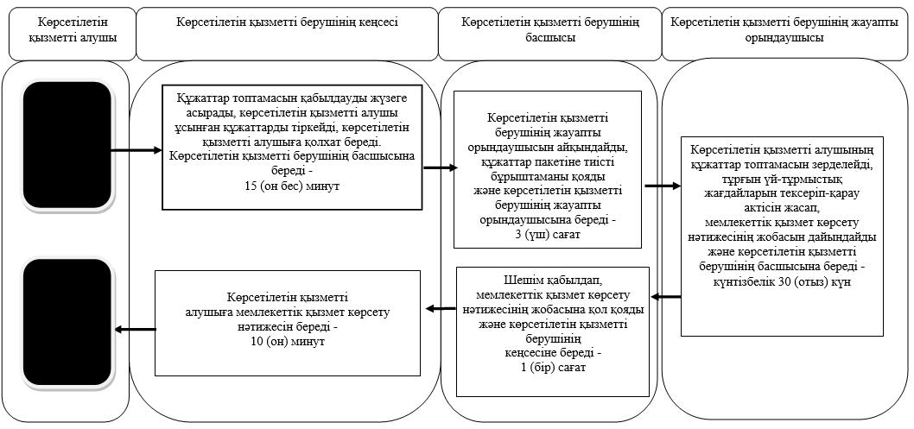

Шартты белгілер:

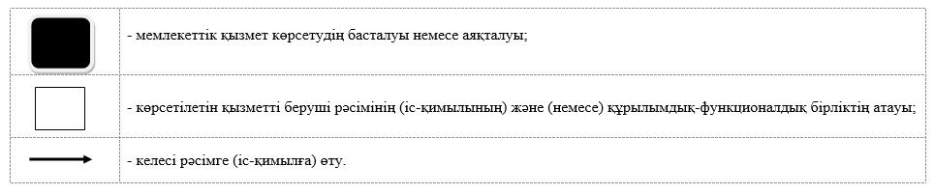

"Баланы (балаларды) патронаттық тәрбиелеуге беру" мемлекеттік көрсетілетін қызмет регламентіне 3-қосымша
Портал арқылы мемлекеттік қызмет көрсетудің бизнес-процесстерінің анықтамалығы

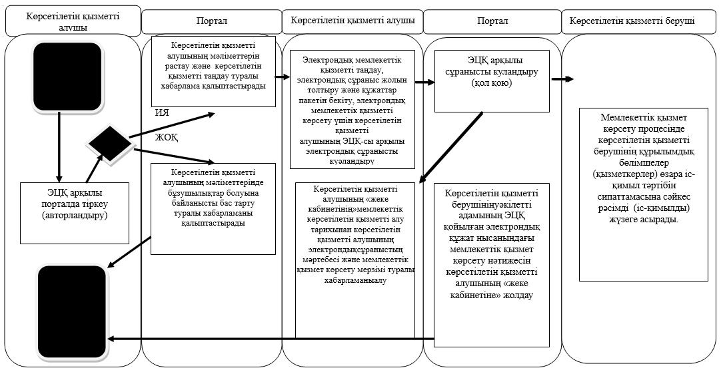

Шартты белгілер:

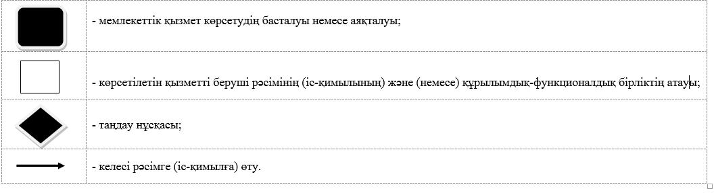

Солтүстік Қазақстан облысы әкімдігінің 2017 жылғы 08 ақпандағы № 68 қаулысына 2 қосымша
Солтүстік Қазақстан облысы әкімдігінің 2015 жылғы 17 шілдедеғы № 253 қаулысымен бекітілген
"Патронат тәрбиешiлерге берiлген баланы (балаларды) асырап-бағуға ақшалай қаражат төлеуді тағайындау" мемлекеттік көрсетілетін қызмет регламенті
1. Жалпы ережелер
1. "Патронат тәрбиешiлерге берiлген баланы (балаларды) асырап-бағуға ақшалай қаражат төлеуді тағайындау" мемлекеттік көрсетілетін қызмет регламенті (бұдан әрі – Регламент) "Отбасы және балалар саласында көрсетілетін мемлекеттік қызметтер стандарттарын бекіту туралы" Қазақстан Республикасы Білім және ғылым министрінің 2015 жылғы 13 сәуірдегі №198 бұйрығымен бекітілген "Патронат тәрбиешiлерге берiлген баланы (балаларды) асырап-бағуға ақшалай қаражат төлеуді тағайындау" мемлекеттік көрсетілетін қызмет стандартына (бұдан әрі – Стандарт) сәйкес әзірленді (Нормативтік құқықтық актілерді мемлекеттік тіркеу Реестрінде №11184 болып тіркелді) осы регламентке 1-қосымшаға сәйкес аудандардың және облыстық маңызы бар қаланың жергілікті атқарушы органдарымен (бұдан әрі - көрсетілетін қызметті беруші) көрсетіледі.
Өтінішті қабылдау және мемлекеттік қызмет көрсетудің нәтижесін беру:
1) Көрсетілетін қызмет берушінің кеңсесі;
2) www.egov.kz "электрондық үкімет" веб-портал (бұдан әрі – портал) арқылы жүзеге асырылады.
2. Мемлекеттік қызметті көрсету нысаны – электрондық (толық автоматтандырылған) және (немесе) қағаз түрінде.
3. Мемлекеттік қызмет көрсетудің нәтижесі – осы Стандарттың 1-қосымшасына сәйкес нысан бойынша патронат тәрбиешiлерге берiлген баланы (балаларды) асырап-бағуға ақшалай қаражат төлеуді тағайындау туралы шешім.
Мемлекеттік қызмет көрсету нәтижесін ұсыну нысаны – қағаз түрінде.
Мемлекеттік көрсетілетін қызмет жеке тұлғаларға (бұдан әрі – көрсетілетін қызметті алушы) тегін көрсетіледі.
2. Мемлекеттік қызметті көрсету процесінде көрсетілетін қызметті берушінің құрылымдық бөлімшелерінің (қызметкерлерінің) іс-қимылы тәртібін сипаттау
4. Мемлекеттік қызмет көрсету бойынша рәсімді (іс-қимылды) бастауға негіздеме көрсетілетін қызметті берушінің көрсетілетін қызметті алушыдан өтініш және тиісті құжаттарды (бұдан әрі - құжаттар пакеті) қабылдауы болып табылады:
1) Стандарттың 2-қосымшасына сәйкес нысан бойынша ақша қаражатын тағайындау туралы өтініш;
2) баланың (балаларды) білім беру ұйымында оқитындығы туралы анықтама;
3) баланы (балаларды) патронаттық тәрбиеге беру туралы шарттың көшірмесі.
Салыстырып тексеру үшін құжаттар түпнұсқада ұсынылады, кейін түпнұсқалары көрсетілетін қызметті алушыға қайтарылады.
5. Мемлекеттік қызметті көрсету процесінің құрамына кіретін әрбір рәсімнің (іс-қимылдың) мазмұны, оның орындалу ұзақтығы:
1) көрсетілетін қызметті берушінің кеңсесі көрсетілетін қызметті алушы ұсынған құжаттар топтамасын қабылдауды жүзеге асырады, құжаттарды тіркейді, көрсетілетін қызметті алушыға мыналарды көрсете отыра, тиісті құжаттардың қабылданғаны туралы қолхат береді:
сұраныстың нөмірі мен қабылданған күні;
сұралатын мемлекеттік қызметтің түрі;
қоса берілген құжаттардың саны мен атауы;
құжаттардың берілетін күні (уақыты) және орны;
құжаттарды ресімдеуге өтінішті қабылдаған көрсетілетін қызметті берушінің тегі, аты, әкесінің аты (бар болғанда);
көрсетілетін қызметті алушының тегі, аты, әкесінің аты (бар болғанда) және оның байланыс телефондары.
Құжаттар пакетін көрсетілетін қызметті берушінің басшысына береді - 15 (он бес) минут.
2) көрсетілетін қызметті берушінің басшысы көрсетілетін қызметті берушінің жауапты орындаушысын айқындайды, құжаттар пакетін тиісті бұрыштаманы қояды және көрсетілетін қызметті берушінің жауапты орындаушысына береді - 3 (үш) сағат;
3) көрсетілетін қызметті берушінің жауапты орындаушысы көрсетілетін қызметті алушының құжаттар пакетін зерделейді, мемлекеттік қызмет көрсету нәтижесінің жобасын дайындап, көрсетілетін қызметті берушінің басшысына береді - 4 (төрт) жұмыс күні;
4) көрсетілетін қызметті берушінің басшысы шешім қабылдап, мемлекеттік қызмет көрсету нәтижесінің жобасына қол қояды және көрсетілетін қызметті берушінің кеңсесіне береді - 1 (бір) сағат;
5) көрсетілетін қызметті берушінің кеңсесі көрсетілетін қызметті алушыға мемлекеттік қызмет көрсету нәтижесін береді - 10 (он) минут.
6. Келесі рәсімді (іс-қимылды) орындауды бастау үшін негіз болатын мемлекеттік қызметті көрсету бойынша рәсімнің (іс-қимылдың) нәтижесі:
1) құжаттар пакетін тіркеу;
2) көрсетілетін қызметті беруші басшысының бұрыштамасы;
3) мемлекеттік қызмет көрсету нәтижесінің жобасы;
4) көрсетілетін қызметті беруші басшысына мемлекеттік қызмет көрсету нәтижесінің жобасына қол қоюы;
5) қол қойылған мемлекеттік қызмет көрсету нәтижесі және оны көрсетілетін қызметті алушыға беру.
3. Мемлекеттік қызметті көрсету процесінде көрсетілетін қызметті берушінің құрылымдық бөлімшелерінің (қызметкерлерінің) өзара іс-қимылы тәртібін сипаттау
7. Мемлекеттік қызмет көрсету процесіне қатысатын көрсетілетін қызметті берушінің құрылымдық бөлімшелерінің (қызметкерлерінің) тізбесі:
1) көрсетілетін қызметті берушінің кеңсесі;
2) көрсетілетін қызметті берушінің басшысы;
3) көрсетілетін қызметті берушінің жауапты орындаушысы.
8. Құрылымдық бөлімшелер (қызметкерлер) арасындағы рәсімдердің (іс-қимылдардың) реттілігін сипаттау, әрбір рәсімнің (іс-қимылдың) ұзақтығы:
1) көрсетілетін қызметті берушінің кеңсесі көрсетілетін қызметті алушы ұсынған құжаттар пакетін қабылдауды жүзеге асырады, құжаттарды тіркейді, көрсетілетін қызметті алушыға мыналарды көрсете отыра, тиісті құжаттардың қабылданғаны туралы қолхат береді:
сұраныстың нөмірі мен қабылданған күні;
сұралатын мемлекеттік қызметтің түрі;
қоса берілген құжаттардың саны мен атауы;
құжаттардың берілетін күні (уақыты) және орны;
көрсетілетін қызметті берушінің өтінішті қабылдаған қызметкерінің тегі, аты, сондай-ақ әкесінің аты (бар болғанда);
көрсетілетін қызметті алушының тегі, аты, сондай-ақ әкесінің аты (бар болғанда) және оның байланыс телефондары.
Құжаттар пакетін көрсетілетін қызметті берушінің басшысына береді - 15 (он бес) минут;
2) көрсетілетін қызметті берушінің басшысы көрсетілетін қызметті берушінің жауапты орындаушысын айқындайды, құжаттар пакетіне тиісті бұрыштаманы қояды және көрсетілетін қызметті берушінің жауапты орындаушысына береді - 3 (үш) сағат;
3) көрсетілетін қызметті берушінің жауапты орындаушысы көрсетілетін қызметті алушының құжаттар пакетін зерделейді, мемлекеттік қызмет көрсету нәтижесінің жобасын дайындап, көрсетілетін қызметті берушінің басшысына береді – 4 (төрт) жұмыс күні;
4) көрсетілетін қызметті берушінің басшысы шешім қабылдап, мемлекеттік қызмет көрсету нәтижесінің жобасына қол қояды және көрсетілетін қызметті берушінің кеңсесіне береді - 1 (бір) сағат;
5) көрсетілетін қызметті берушінің кеңсесі көрсетілетін қызметті алушыға мемлекеттік қызмет көрсету нәтижесін береді - 10 (он) минут.
9. Әр рәсімнің ұзақтығын көрсете отырып, (әр рәсімнің (іс-қимылдың) орындалу ұзақтығын көрсете отырып, мемлекеттік қызмет көрсету үшін қажетті іс-қимыл) құрылымдық бөлімшелерінің (қызметкерлердің) арасындағы рәсімдердің (іс-қимылдардың) реттілігін сипаттау осы регламенттің 2-қосымшасына сәйкес мемлекеттік қызмет көрсетудің бизнес-процестері анықтамалығында келтірілген;
4. Өзге де көрсетілетін қызмет берушілермен өзара іс-қимыл тәртібі, сондай-ақ мемлекеттік қызмет көрсету процесінде ақпараттық жүйелер пайдалану тәртібін сипаттау
10. Портал арқылы мемлекеттік қызмет көрсету кезінде көрсетілетін қызметті алушы мен көрсетілетін қызметті берушінің жүгіну және рәсімдерінің (іс-қимылдарының) реттілігі тәртібін сипаттау:
1) көрсетілетін қызметті алушы электрондық сандық қызмет арқылы (бұдан әрі-ЭЦҚ) порталға тіркелуді (авторландыруды) жүзеге асырады;
2) көрсетілетін қызметті алушының электрондық мемлекеттік көрсетілетін қызметті таңдауы, электрондық сұраныс жолдарын толтыруы және құжаттарды қосып беру:
көрсетілетін қызметті алушының электрондық құжат нысанындағы сұранысы ЭЦҚ;
баланың (балалардың) білім беру ұйымында оқитыны туралы анықтамының электрондық қөшірмесі;
баланың (балалардың) патронаттық тәрбиеге беру туралы шарттың электрондық көшірмесі.
3) электрондық мемлекеттік қызметті көрсету үшін көрсетілетін қызметті алушының ЭЦҚ-сы арқылы электрондық сұранысты куәландыру;
4) көрсетілетін қызметті алушының ЭЦҚ арқылы порталда сұранысты куәландыру (қол қою);
5) көрсетілетін қызметті алушының "жеке кабинетінің" мемлекеттік көрсетілетін қызметті алу тарихынан электрондық сұраныстың мәртебесі және мемлекеттік қызмет көрсету мерзімі туралы хабарламаны алуы;
6) көрсетілетін қызметті беруші мемлекеттік қызмет көрсету процесінде көрсетілетін қызметті берушінің құрылымдық бөлімшелер (қызметкерлер) өзара іс-қимыл тәртібі сипаттамасына сәйкес рәсімді (іс-қимылды) жүзеге асырады;
7) көрсетілетін қызметті берушінің кеңсесі көрсетілетін қызметті берушінің уәкілетті адамының ЭЦҚ қойылған электрондық құжат нысанындағы мемлекеттік қызмет көрсету нәтижесін көрсетілетін қызметті алушының "жеке кабинетіне" жібереді;
8) көрсетілетін қызметті алушының "жеке кабинетіндегі" мемлекеттік көрсетілетін қызметті алу тарихынан көрсетілетін қызметті алушының мемлекеттік қызмет көрсету нәтижесін алуы;
Жөндеу жұмыстарының жүргізілуіне байланысты техникалық үзілістерді қоспағанда порталдың жұмыс кестесі тәулік бойы (2015 жылғы 23 қарашадағы Қазақстан Республикасының Еңбек кодекісіне сәйкес демалыс және мереке күндері жұмыс уақыты аяқталғаннан кейін көрсетілетін қызмет алушы жүгінген кезде өтінішті қабылдау және мемлекеттік қызметті көрсету нәтижесін беру келесі жұмыс күнінде жүзеге асырылады).
Мемлекеттік қызмет көрсету процесінде рәсімдердің (іс-қимылдардың) ретін, көрсетілетін қызметті берушінің құрылымдық бөлімшелерінің (қызметкерлерінің) өзара іс-қимылдарының толық сипаттамасы, сондай-ақ өзге көрсетілген қызметті берушілер және мемлекеттік қызмет көрсету процесінде ақпараттық жүйелерді қолдану тәртібінің сипаттамасы осы Регламентке 3-қосымшаға сәйкес мемлекеттік қызмет көрсетудің бизнес-процестерінің анықтамалығында көрсетіледі.
5. Мемлекеттік қызмет көрсетудің ерекшеліктерін ескере отырып қойылатын өзге де талаптар
11. Мемлекеттік қызмет көрсету орындарының мекен-жайлары Министрліктің www.edu.gov.kz интернет-ресурсында орналастырылған.
12. Көрсетілетін қызметті алушы мемлекеттік қызмет көрсету тәртібі мен жағдайы туралы ақпаратты қашықтықтан қол жеткізу режимінде, порталдағы "жеке кабинеті", сондай-ақ Мемлекеттік қызмет көрсету мәселелері жөніндегі бірыңғай байланыс орталығының "1414" телефоны арқылы алу мүмкіндігіне ие.
13. Көрсетілетін қызметті берушінің мемлекеттік қызмет көрсету мәселелері бойынша анықтама қызметінің байланыс телефондары Министрліктің www.edu.gov.kz, көрсетілетін қызметті берушінің www.bala-kkk.kz интернет-ресурстарында орналастырылған. Мемлекеттік қызмет көрсету мәселелері бойынша бірыңғай байланыс-орталығы "1414".
14. Көрсетілетін қызметті алушының ЭЦҚ болған жағдайда көрсетілетін мемлекеттік қызметті портал арқылы электрондық нысанда алуға мүмкіндігі бар.
"Патронат тәрбиешiлерге берiлген баланы (балаларды) асырап-бағуға ақшалай қаражат төлеуді тағайындау" мемлекеттік көрсетілетін қызмет регламентіне 1-қосымша
Аудандық және Петропавл қаласы бөлімдерінің тізімі
№ | Көрсетілетін қызметті беруші атауы | Көрсетілетін қызметті беруші орналасқан жердің мекенжайы | Мемлекеттік қызметті көрсету уақыты
Петропавл қаласы
1 | "Петропавл қаласының білім бөлімі" коммуналдық мемлекеттік мекемесі | Солтүстік Қазақстан облысы, Петропавл қаласы, Қазақстан Конституциясы көшесі, 23 | 2015 жылғы 23 қарашадағы Қазақстан Республикасының Еңбек кодекісіне сәйкес демалыс және мереке күндерін қоспағанда дүйсенбіден бастап жұманы қоса алғанда сағат 9.00-ден 18.30-ға дейін 13.00-ден 14.30-ға дейін түскі үзіліспен
Айыртау ауданы
2 | "Солтүстік Қазақстан облысы Айыртау ауданының білім бөлімі" коммуналдық мемлекеттік мекемесі | Солтүстік Қазақстан облысы, Айыртау ауданы, Саумалкөл ауылы, 20 шағын ауданы | 2015 жылғы 23 қарашадағы Қазақстан Республикасының Еңбек кодекісіне сәйкес демалыс және мереке күндерін қоспағанда дүйсенбіден бастап жұманы қоса алғанда сағат 9.00-ден 18.30-ға дейін 13.00-ден 14.30-ға дейін түскі үзіліспен
Ақжар ауданы
3 | "Солтүстік Қазақстан облысы Ақжар ауданының білім бөлімі" коммуналдық мемлекеттік мекемесі | Солтүстік Қазақстан облысы, Ақжар ауданы, Талшық ауылы, Целинная көшесі, 13а | 2015 жылғы 23 қарашадағы Қазақстан Республикасының Еңбек кодекісіне сәйкес демалыс және мереке күндерін қоспағанда дүйсенбіден бастап жұманы қоса алғанда сағат 9.00-ден 18.30-ға дейін 13.00-ден 14.30-ға дейін түскі үзіліспен
Аққайың ауданы
4 | "Аққайың аудандық білім бөлімі" коммуналдық мемлекеттік мекемесі | Солтүстік Қазақстан облысы, Аққайың ауданы, Смирново ауылы, Труд көшесі, 16 | 2015 жылғы 23 қарашадағы Қазақстан Республикасының Еңбек кодекісіне сәйкес демалыс және мереке күндерін қоспағанда дүйсенбіден бастап жұманы қоса алғанда сағат 9.00-ден 18.30-ға дейін 13.00-ден 14.30-ға дейін түскі үзіліспен
Есіл ауданы
5 | "Солтүстік Қазақстан облысы Есіл ауданының білім бөлімі" коммуналдық мемлекеттік мекемесі | Солтүстік Қазақстан облысы, Есіл ауданы, Явленка ауылы, Ленин көшесі, 12 | 2015 жылғы 23 қарашадағы Қазақстан Республикасының Еңбек кодекісіне сәйкес демалыс және мереке күндерін қоспағанда дүйсенбіден бастап жұманы қоса алғанда сағат 9.00-ден 18.30-ға дейін 13.00-ден 14.30-ға дейін түскі үзіліспен
Жамбыл ауданы
6 | "Жамбыл ауданының білім бөлімі" коммуналдық мемлекеттік мекемесі | Солтүстік Қазақстан облысы, Жамбыл ауданы, Пресновка ауылы, Шайкина көшесі, 30 | 2015 жылғы 23 қарашадағы Қазақстан Республикасының Еңбек кодекісіне сәйкес демалыс және мереке күндерін қоспағанда дүйсенбіден бастап жұманы қоса алғанда сағат 9.00-ден 18.30-ға дейін 13.00-ден 14.30-ға дейін түскі үзіліспен
Мағжан Жұмабаев ауданы
7 | "Солтүстік Қазақстан облысы Мағжан Жұмабаев ауданының білім бөлімі" коммуналдық мемлекеттік мекемесі | Солтүстік Қазақстан облысы, Мағжан Жұмабаев ауданы, Булаев қаласы, Комаров көшесі,16 | 2015 жылғы 23 қарашадағы Қазақстан Республикасының Еңбек кодекісіне сәйкес демалыс және мереке күндерін қоспағанда дүйсенбіден бастап жұманы қоса алғанда сағат 9.00-ден 18.30-ға дейін 13.00-ден 14.30-ға дейін түскі үзіліспен
Қызылжар ауданы
8 | "Қызылжар аудандық білім бөлімі" коммуналдық мемлекеттік мекемесі | Солтүстік Қазақстан облысы, Қызылжар ауданы, Бескөл ауылы, Молодежная көшесі, 2 | 2015 жылғы 23 қарашадағы Қазақстан Республикасының Еңбек кодекісіне сәйкес демалыс және мереке күндерін қоспағанда дүйсенбіден бастап жұманы қоса алғанда сағат 9.00-ден 18.30-ға дейін 13.00-ден 14.30-ға дейін түскі үзіліспен
Мамлют ауданы
9 | "Солтүстік Қазақстан облысы Мамлют ауданының білім бөлімі" коммуналдық мемлекеттік мекемесі | Солтүстік Қазақстан облысы, Мамлют ауданы, Мамлютка қаласы, А.Құнанбаев көшесі, 5 | 2015 жылғы 23 қарашадағы Қазақстан Республикасының Еңбек кодекісіне сәйкес демалыс және мереке күндерін қоспағанда дүйсенбіден бастап жұманы қоса алғанда сағат 9.00-ден 18.30-ға дейін 13.00-ден 14.30-ға дейін түскі үзіліспен
Ғабит Мүсірепов атындағы аудан
10 | "Солтүстік Қазақстан облысы Ғабит Мүсірепов атындағы ауданның білім бөлімі" коммуналдық мемлекеттік мекемесі | Солтүстік Қазақстан облысы, Ғабит Мүсірепов атындағы ауданы, Новоишим ауылы, Ленин көшесі, 2 | 2015 жылғы 23 қарашадағы Қазақстан Республикасының Еңбек кодекісіне сәйкес демалыс және мереке күндерін қоспағанда дүйсенбіден бастап жұманы қоса алғанда сағат 9.00-ден 18.30-ға дейін 13.00-ден 14.30-ға дейін түскі үзіліспен
Тайынша ауданы
11 | "Солтүстік Қазақстан облысы Тайынша ауданының білім бөлімі" коммуналдық мемлекеттік мекемесі | Солтүстік Қазақстан облысы, Тайынша қаласы, Қазақстан Конституциясы көшесі, 206 | 2015 жылғы 23 қарашадағы Қазақстан Республикасының Еңбек кодекісіне сәйкес демалыс және мереке күндерін қоспағанда дүйсенбіден бастап жұманы қоса алғанда сағат 9.00-ден 18.30-ға дейін 13.00-ден 14.30-ға дейін түскі үзіліспен
Тимирязев ауданы
12 | "Солтүстік Қазақстан облысы Тимирязев ауданының білім бөлімі" коммуналдық мемлекеттік мекемесі | Солтүстік Қазақстан облысы, Тимирязев ауданы, Тимирязев ауылы, Уәлиханов көшесі, 25 | 2015 жылғы 23 қарашадағы Қазақстан Республикасының Еңбек кодекісіне сәйкес демалыс және мереке күндерін қоспағанда дүйсенбіден бастап жұманы қоса алғанда сағат 9.00-ден 18.30-ға дейін 13.00-ден 14.30-ға дейін түскі үзіліспен
Уәлиханов ауданы
13 | "Уәлиханов ауданының білім бөлімі" коммуналдық мемлекеттік мекемесі | Солтүстік Қазақстан облысы, Уәлиханов ауданы, Кішкенекөл ауылы, Жамбыл көшесі, 76 | 2015 жылғы 23 қарашадағы Қазақстан Республикасының Еңбек кодекісіне сәйкес демалыс және мереке күндерін қоспағанда дүйсенбіден бастап жұманы қоса алғанда сағат 9.00-ден 18.30-ға дейін 13.00-ден 14.30-ға дейін түскі үзіліспен
Шал ақын ауданы
14 | "Шал ақын ауданының білім бөлімі" коммуналдық мемлекеттік мекемесі | Солтүстік Қазақстан облысы, Шал ақын ауданы, Сергеев қаласы, Желтоқсан көшесі, 14 | 2015 жылғы 23 қарашадағы Қазақстан Республикасының Еңбек кодекісіне сәйкес демалыс және мереке күндерін қоспағанда дүйсенбіден бастап жұманы қоса алғанда сағат 9.00-ден 18.30-ға дейін 13.00-ден 14.30-ға дейін түскі үзіліспен
"Патронат тәрбиешiлерге берiлген баланы (балаларды) асырап-бағуға ақшалай қаражат төлеуді тағайындау" мемлекеттік көрсетілетін қызмет регламентіне 2-қосымша
Көрсетілетін қызметті берушінің кеңсесі арқылы мемлекеттік қызмет көрсетудің бизнес-процестерінің анықтамалығы

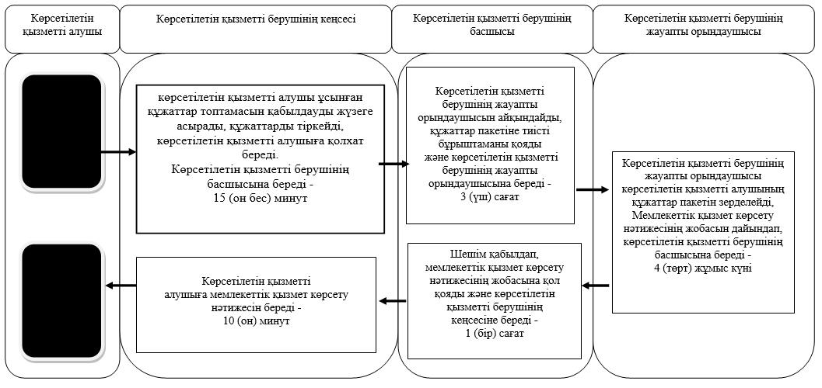

Шартты белгілер:

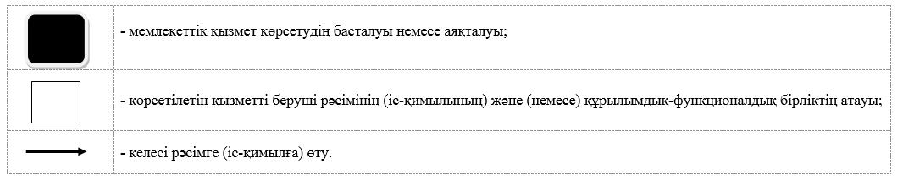

"Патронат тәрбиешiлерге берiлген баланы (балаларды) асырап-бағуға ақшалай қаражат төлеуді тағайындау" мемлекеттік көрсетілетін қызмет регламентіне 3-қосымша
Портал арқылы мемлекеттік қызмет көрсетудің бизнес-процесстерінің анықтамалығы

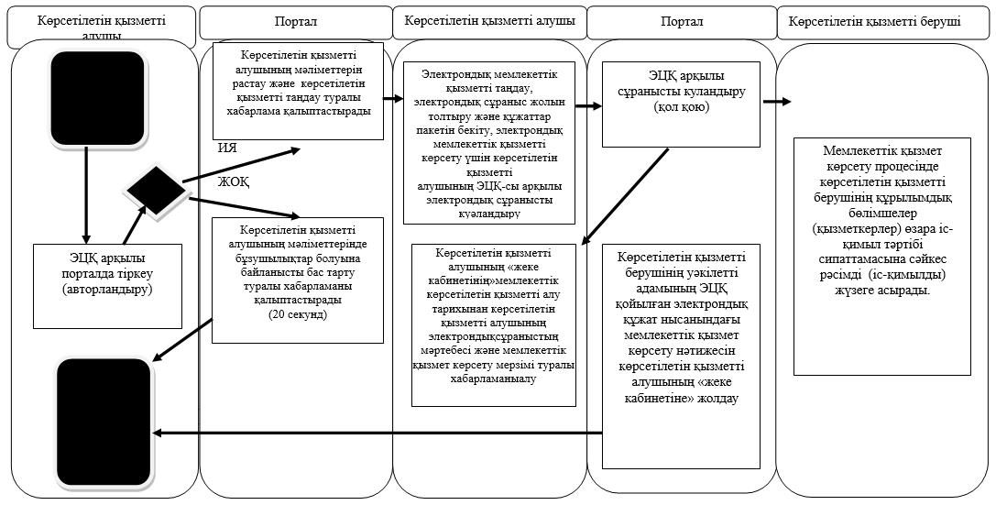

Шартты белгілер:

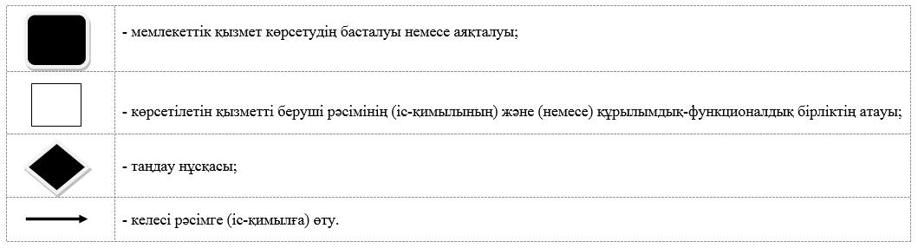

Солтүстік Қазақстан облысы әкімдігінің 2016 жылғы 08 ақпандағы № 68 қаулысына 3 қосымша
Солтүстік Қазақстан облысы әкімдігінің 2015 жылғы 17 шілдедеғы № 253 қаулысымен бекітілген
"Бала асырап алуға тілек білдірген адамдарды есепке қою" мемлекеттік көрсетілетін қызмет регламенті
1. Жалпы ережелер
1. "Бала асырап алуға тілек білдірген адамдарды есепке қою" мемлекеттік көрсетілетін қызмет регламенті (бұдан әрі - Регламент) "Отбасы және балалар саласында көрсетілетін мемлекеттік қызметтер стандарттарын бекіту туралы" Қазақстан Республикасы Білім және ғылым министрінің 2015 жылғы 13 сәуірдегі №198 бұйрығымен бекітілген "Бала асырап алуға тілек білдірген адамдарды есепке қою" мемлекеттік көрсетілетін қызмет стандартына (бұдан әрі - Стандарт) сәйкес әзірленді (Нормативтік құқықтық актілерді мемлекеттік тіркеу Реестрінде №11184 болып тіркелді) осы регламентке 1-қосымшаға сәйкес аудандардың және облыстық маңызы бар қаланың жергілікті атқарушы органдары (бұдан әрі - көрсетілетін қызметті беруші) көрсетеді.
Мемлекеттік қызмет көрсету үшін өтініштерді қабылдау:
1) көрсетілетін қызмет берушінің кеңсесі;
2) www.egov.kz "электрондық үкімет" веб-портал (бұдан әрі – портал) арқылы жүзеге асырылады.
2. Мемлекеттік қызметті көрсету нысаны – электрондық (ішінара автоматтандырылған) және (немесе) қағаз түрінде.
3. Мемлекеттік қызмет көрсетудің нәтижесі:
Көрсетілетін қызметті берушіге жүгінген кезде Стандартың 1-қосымшасына сәйкес нысан бойынша бала асырап алуға үміткер (үміткерлер) болу мүмкіндігі (мүмкін еместігі) туралы қорытынды.
Порталға Стандартың 2-қосымшасына сәйкес нысан бойынша бала асырап алуға үміткер (үміткерлер) болу мүмкіндігі (мүмкін еместігі) туралы қорытындының дайындығы жайлы хабарлама.
Хабарламаны алғаннан кейін, көрсетілетін қызметті алушы xабарламада көрсетілген мекен-жайға бала асырап алуға үміткер (үміткерлер) мүмкіндігі (мүмкін еместігі) туралы қорытынды алу үшін жүгінуі тиіс.
Мемлекеттік қызмет көрсетудің нәтижесін ұсыну нысаны-қағаз түрінде.
Мемлекеттік көрсетілетін қызмет жеке тұлғаларға (бұдан әрі - көрсетілетін қызметті алушы) тегін көрсетіледі.
2. Мемлекеттік қызметті көрсету процесінде көрсетілетін қызметті берушінің құрылымдық бөлімшелерінің (қызметкерлерінің) іс-қимылы тәртібін сипаттау
4. Мемлекеттік қызмет көрсету бойынша рәсімді (іс-қимылды) бастауға негіздеме көрсетілетін қызметті берушінің көрсетілетін қызметті алушыдан өтініш және тиісті құжаттарды (бұдан әрі - құжаттар пакеті) қабылдауы болып табылады:
1) бала асырап алуға тілек білдіру туралы өтініш (еркін түрде);
2) көрсетілетін қызметті алушының жеке басын кәуландыратын құжат (жеке басын сәйкестендіру үшін талап етіледі);
3) жақын туыстарының бала асырап алуға арналған жазбаша келісімі;
4) жиынтық табыс мөлшері туралы анықтама (жұмыс орнынан жалақысы туралы, кәсіптік қызметтегі табысы және бірге тұратын барлық отбасы мүшелерінің өзге де табыстары туралы анықтама);
5) отбасы жағдайы туралы анықтама (некеге (ерлі-зайыптылыққа) тұру (бұзу) туралы куәліктің көшірмесі) 2008 жылға дейін некенің (бұзу), балалардың туу туралы куәліктерінің көшірмелері 13 тамызға дейін туылған 2007 жылғы немесе Қазақстан Республикасының шегінен тыс (балалар бар болған жағдайда);
6) егер некеде тұрса, көрсетілетін қызметті алушының және жұбайының (зайыбының) Қазақстан Республикасының 2011 жылғы 26 желтоқсандағы Кодексінің 91-бабы 1-бөлімінің 6) тармақшасына сәйкес ауруының жоқтығын растайтын денсаулық жағдайы туралы анықтама, сондай-ақ "Денсаулық сақтау ұйымдарының бастапқы медициналық құжаттама нысандарын бекіту туралы" Қазақстан Республикасы Денсаулық сақтау министрінің міндетін атқарушының 2010 жылғы 23 қарашадағы № 907 бұйрығымен (Нормативтік құқықтық актілерді мемлекеттік тіркеу тізілімінде № 6697 болып тіркелген) бекітілген нысан бойынша наркологиялық және психиатриялық диспансерлерде есепте тұрғандығы туралы мәліметтің жоқтығы туралы анықтама;
Салыстыру үшін құжаттардың түпнұсқасы ұсынылады, кейін түпнұсқалары көрсетілетін қызметті алушыға қайтарылады.
5. Мемлекеттік қызметті көрсетуден бас тартуға негіздемелер мыналар болып табылады:
1) көрсетілетін қызметті алушының кәмелетке толмағандығы;
2) көрсетілетін қызметті алушының сот әрекетке қабiлетсiз немесе әрекетке қабiлеті шектеулi деп танылғанда;
3) сотпен ерлi-зайыптылардың біреуі әрекетке қабiлетсiз немесе әрекет қабiлеті шектеулі деп танылғанда;
4) көрсетілетін қызметті алушының сот ата-ана құқықтарынан айырған немесе ата-ана құқықтарын шектегенде;
5) өзіне Кодексте жүктелген мiндеттердi тиісінше орындамағаны үшiн қорғаншы (қамқоршы) мiндеттерін орындаудан шеттетiлген көрсетілетін қызметті алушының;
6) бала асырап алушылардың кінәсінен сот бала асырап алуғатыйым салса;
7) көрсетілетін қызметті алушының денсаулық жағдайына байланысты ата-ана құқықтарын жүзеге асыра алмайтын адамдар;
8) көрсетілетін қызметті алушының тұрақты тұрғылықты жері болмағанда;
9) көрсетілетін қызметті алушының дәстүрлi емес жыныстық бағдар ұстанатында;
10) бала асырап алу кезінде қасақана қылмыс жасағаны үшін көрсетілетін қызметті алушының соттылығы өтелмеген немесе алынбағанда;
11) көрсетілетін қызметті алушының азаматтығы жоқ болғанда;
12) анасының қайтыс болуына немесе оның ата-ана құқықтарынан айырылуына байланысты баланы кемінде үш жыл іс жүзінде тәрбиелеу жағдайларын қоспағанда көрсетілетін қызметті алушының тіркелген некеде тұрмаған (ерлі-зайыпты емес) еркек жынысты адамға;
13) асырап алу сәтінде асырап алынған баланы Қазақстан Республикасының заңнамасында белгіленген ең төмен күнкөріс деңгейімен қамтамасыз ететін табысы жоқ адамға;
14) наркологиялық немесе психоневрологиялық диспансерлерде есепте тұратынкөрсетілетін қызметті алушының.
6. Мемлекеттік қызметті көрсету процесінің құрамына кіретін әрбір рәсімнің (іс-қимылдың) мазмұны, оның орындалу ұзақтығы:
1) көрсетілетін қызметті берушінің кеңсесі көрсетілетін қызметті алушы ұсынған құжаттар пакетін қабылдауды жүзеге асырады, құжаттарды тіркейді, көрсетілетін қызметті алушыға мыналарды көрсете отыра, тиісті құжаттардың қабылданғаны туралы қолхат береді:
сұраныстың номері мен қабылданған күні;
сұралатын мемлекеттік қызметтің түрі;
қоса берілген құжаттардың саны мен атауы;
құжаттардың берілетін күні (уақыты) және орны;
көрсетілетін қызметті берушінің өтінішті қабылдаған қызметкерінің тегі, аты, сондай-ақ әкесінің аты (бар болғанда);
көрсетілетін қызметті алушының тегі, аты, сондай-ақ әкесінің аты (бар болғанда) және оның байланыс телефондары.
Құжаттар пакетін көрсетілетін қызметті берушінің басшысына береді - 15 (он бес) минут;
2) көрсетілетін қызметті берушінің басшысы көрсетілетін қызметті берушінің жауапты орындаушысын айқындайды, құжаттар пакетіне тиісті бұрыштаманы қояды және көрсетілетін қызметті берушінің жауапты орындаушысына береді- 3 (үш) сағат;
3) көрсетілетін қызметті берушінің жауапты орындаушысы көрсетілетін қызметті алушының құжаттар пакетін зерделейді, көрсетілетін қызметті алушының Стандартқа 3-қосымшаға сәйкес нысан бойынша тұрғын үй-тұрмыстық жағдайын зерделеу актісін жасап, мемлекеттік қызмет көрсету нәтижесінің жобасын дайындайды және көрсетілетін қызметті берушінің басшылығына береді - күнтізбелік 14 (он төрт) күн;
4) көрсетілетін қызметті берушінің басшысы шешім қабылдап, мемлекеттік қызмет көрсету нәтижесінің жобасына қол қояды және көрсетілетін қызметті берушінің кеңсесіне береді - 1 (бір) сағат;
5) көрсетілетін қызметті берушінің кеңсесі көрсетілетін қызметті алушыға мемлекеттік қызмет көрсету нәтижесін береді - 10 (он) минут.
7. Келесі рәсімді (іс-қимылды) орындауды бастау үшін негіз болатын мемлекеттік қызметті көрсету бойынша рәсімнің (іс-қимылдың) нәтижесі:
1) құжаттар пакетін тіркеу;
2) көрсетілетін қызметті беруші басшысының бұрыштамасы;
3) мемлекеттік қызмет көрсету нәтижесінің жобасы;
4) көрсетілетін қызметті беруші басшысының мемлекеттік қызмет көрсету нәтижесінің жобасына қол қоюы;
5) қол қойылған мемлекеттік қызмет көрсету нәтижесі және оны көрсетілетін қызметті алушыға беру.
3. Мемлекеттік қызметті көрсету процесінде көрсетілетін қызметті берушінің құрылымдық бөлімшелерінің (қызметкерлерінің) өзара іс-қимылы тәртібін сипаттау
8. Мемлекеттік қызмет көрсету процесіне қатысатын көрсетілетін қызметті берушінің құрылымдық бөлімшелерінің (қызметкерлерінің) тізбесі:
1) көрсетілетін қызметті берушінің кеңсесі;
2) көрсетілетін қызметті берушінің басшысы;
3) көрсетілетін қызметті берушінің жауапты орындаушысы.
9. Құрылымдық бөлімшелер (қызметкерлер) арасындағы рәсімдердің (іс-қимылдардың) реттілігін сипаттау, әрбір рәсімнің (іс-қимылдың) ұзақтығы:
1) көрсетілетін қызметті берушінің кеңсесі көрсетілетін қызметті алушы ұсынған құжаттар пакетін қабылдауды жүзеге асырады, құжаттарды тіркейді, көрсетілетін қызметті алушыға мыналарды көрсете отыра, тиісті құжаттардың қабылданғаны туралы қолхат береді:
сұраныстың нөмірі мен қабылданған күні;
сұралатын мемлекеттік қызметтің түрі;
қоса берілген құжаттардың саны мен атауы;
құжаттардың берілетін күні (уақыты) және орны;
көрсетілетін қызметті берушінің өтінішті қабылдаған қызметкерінің тегі, аты, сондай-ақ әкесінің аты (бар болғанда);
көрсетілетін қызметті алушының тегі, аты, сондай-ақ әкесінің аты (бар болғанда) және оның байланыс телефондары.
Құжаттар пакетін көрсетілетін қызметті берушінің басшысына береді - 15 (он бес) минут;
2) көрсетілетін қызметті берушінің басшысы көрсетілетін қызметті берушінің жауапты орындаушысын айқындайды, құжаттар пакетіне тиісті бұрыштаманы қояды және көрсетілетін қызметті берушінің жауапты орындаушысына береді - 3 (үш) сағат;
3) көрсетілетін қызметті берушінің жауапты орындаушысы көрсетілетін қызметті алушының құжаттар пакетін зерделейді, көрсетілетін қызметті алушының Стандартқа 3-қосымшаға сәйкес нысан бойынша тұрғын үй-тұрмыстық жағдайын зерделеу актісін жасап, мемлекеттік қызмет көрсету нәтижесінің жобасын дайындайды және көрсетілетін қызметті берушінің басшылығына береді - күнтізбелік 14 (он төрт) күн;
4) көрсетілетін қызметті берушінің басшысы шешім қабылдап, мемлекеттік қызмет көрсету нәтижесінің жобасына қол қояды және көрсетілетін қызметті берушінің кеңсесіне береді - 1 (бір) сағат;
5) көрсетілетін қызметті берушінің кеңсесі көрсетілетін қызметті алушыға мемлекеттік қызмет көрсету нәтижесін береді - 10 (он) минут.
Әр рәсімнің ұзақтығын көрсете отырып, (әр рәсімнің (іс-қимылдың) орындалу ұзақтығын көрсете отырып, мемлекеттік қызмет көрсету үшін қажетті іс-қимыл) құрылымдық бөлімшелерінің (қызметкерлердің) арасындағы рәсімдердің (іс-қимылдардың) реттілігін сипаттау осы регламенттің 2-қосымшасына сәйкес мемлекеттік қызмет көрсетудің бизнес-процестері анықтамалығында келтірілген;
4. Өзге де көрсетілетін қызмет берушілермен өзара іс-қимыл тәртібі, сондай-ақ мемлекеттік қызмет көрсету процесінде ақпараттық жүйелер пайдалану тәртібін сипаттау
10. Портал арқылы мемлекеттік қызмет көрсету кезінде көрсетілетін қызметті алушы мен көрсетілетін қызметті берушінің жүгіну және рәсімдерінің (іс-қимылдарының) реттілігі тәртібін сипаттау:
1) көрсетілетін қызметті алушы электрондық цифрлық қолтаңба арқылы (бұдан әрі-ЭЦҚ) порталға тіркелуді (авторландыруды) жүзеге асырады;
2) көрсетілетін қызметті алушының электрондық мемлекеттік көрсетілетін қызметті таңдауы, электрондық сұраныс жолдарын толтыруы және құжаттарды қосып беру;
көрсетілетін қызметті алушының электрондық құжат нысанындағы сұранысы ЭЦҚ;
жақын туыстарының баланы асырап ауға жазбаша келісімінің электрондық көшірмесі;
жиынтық табыс мөлшері туралы анықтама (жалақы туралы анықтама жұмыс орнынан табысы туралы кәсіпкерлік қызметпен айналысудан және өзге де табысы барлық бірге тұратын отбасы мүшелерінің) электрондық көшірмесі;
отбасы жағдайы туралы анықтама (неке қию туралы куәлік (ерлі-зайыпты болған) жағдайда, қорытындысы (бұзу) неке 2008 жылға дейін, балалардың туу туралы куәліктерінің көшірмелері 13 тамызға дейін туылған 2007 жылғы немесе Қазақстан Республикасының шегінен тыс (балалар бар болған жағдайда) электрондық көшірмесі.
Егер некеде тұрса, көрсетілетін қызметті алушының және жұбайының (зайыбының) Қазақстан Республикасының 2011 жылғы 26 желтоқсандағы Кодексінің 91-бабы 1-бөлімінің 6) тармақшасына сәйкес ауруының жоқтығын растайтын денсаулық жағдайы туралы анықтама, сондай-ақ "Денсаулық сақтау ұйымдарының бастапқы медициналық құжаттама нысандарын бекіту туралы" Қазақстан Республикасы Денсаулық сақтау министрінің міндетін атқарушының 2010 жылғы 23 қарашадағы № 907 бұйрығымен (Нормативтік құқықтық актілерді мемлекеттік тіркеу тізілімінде № 6697 болып тіркелген) бекітілген нысан бойынша наркологиялық және психиатриялық диспансерлерде есепте тұрғандығы туралы мәліметтің жоқтығы туралы анықтаманың электрондық көшірмесі;
3) электрондық мемлекеттік қызметті көрсету үшін көрсетілетін қызметті алушының ЭЦҚ-сы арқылы электрондық сұранысты куәландыру;
4) көрсетілетін қызметті алушының ЭЦҚ арқылы порталда сұранысты куәландыру (қол қою);
5) көрсетілетін қызметті алушының "жеке кабинетінде" мемлекеттік көрсетілетін қызметті алу тарихынан электрондық сұраныстың мәртебесі және мемлекеттік қызмет көрсету мерзімі туралы хабарламаны алу;
6) көрсетілетін қызметті беруші мемлекеттік қызмет көрсету процесінде көрсетілетін қызметті берушінің құрылымдық бөлімшелер (қызметкерлер) өзара іс-қимыл тәртібі сипаттамасына сәйкес рәсімді (іс-қимылды) жүзеге асырады;
7) көрсетілетін қызметті берушінің кеңсесі көрсетілетін қызметті берушінің уәкілетті адамының ЭЦҚ қойылған электрондық құжат нысанындағы мемлекеттік қызмет көрсету нәтижесін көрсетілетін қызметті алушының "жеке кабинетіне" жібереді;
8) көрсетілетін қызметті алушының "жеке кабинетіндегі" мемлекеттік көрсетілетін қызметті алу тарихынан көрсетілетін қызметті алушының мемлекеттік қызмет көрсету нәтижесін алуы.
Жөндеу жұмыстарының жүргізілуіне байланысты техникалық үзілістерді қоспағанда порталдың жұмыс кестесі тәулік бойы (2015 жылғы 23 қарашадағы Қазақстан Республикасының Еңбек кодекісіне сәйкес демалыс және мереке күндері жұмыс уақыты аяқталғаннан кейін көрсетілетін қызмет алушы жүгінген кезде өтінішті қабылдау және мемлекеттік қызметті көрсету нәтижесін беру келесі жұмыс күнінде жүзеге асырылады).
Мемлекеттік қызмет көрсету процесінде рәсімдердің (іс-қимылдардың) ретін, көрсетілетін қызметті берушінің құрылымдық бөлімшелерінің (қызметкерлерінің) өзара іс-қимылдарының толық сипаттамасы, сондай-ақ өзге көрсетілген қызметті берушілер және мемлекеттік қызмет көрсету процесінде ақпараттық жүйелерді қолдану тәртібінің сипаттамасы осы Регламентке 3-қосымшаға сәйкес мемлекеттік қызмет көрсетудің бизнес-процестерінің анықтамалығында көрсетіледі.
5. Мемлекеттік қызмет көрсетудің ерекшеліктерін ескере отырып қойылатын өзге де талаптар
11. Мемлекеттік қызмет көрсету орындарының мекен-жайлары Министрліктің www.edu.gov.kz интернет-ресурсында орналастырылған.
12. Көрсетілетін қызметті алушы мемлекеттік қызмет көрсету тәртібі мен жағдайы туралы ақпаратты қашықтықтан қол жеткізу режимінде, порталдағы "жеке кабинеті", сондай-ақ Мемлекеттік қызмет көрсету мәселелері жөніндегі бірыңғай байланыс орталығының "1414" телефоны арқылы алу мүмкіндігіне ие.
13. Көрсетілетін қызметті берушінің мемлекеттік қызмет көрсету мәселелері бойынша анықтама қызметінің байланыс телефондары Министрліктің www.edu.gov.kz, көрсетілетін қызметті берушінің www.bala-kkk.kz интернет-ресурстарында орналастырылған. Мемлекеттік қызмет көрсету мәселелері бойынша бірыңғай байланыс-орталығы "1414".
14. Көрсетілетін қызметті алушының ЭЦҚ болған жағдайда көрсетілетін мемлекеттік қызметті портал арқылы электрондық нысанда алуға мүмкіндігі бар.
"Бала асырап алуға тілек білдірген адамдарды есепке қою" мемлекеттік көрсетілетін қызмет регламентіне 1-қосымша
Аудандық және Петропавл қаласы білім бөлімдерінің тізімі
№ | Көрсетілетін қызметті беруші атауы | Көрсетілетін қызметті беруші орналасқан жердің мекенжайы | Мемлекеттік қызметті көрсету уақыты
Петропавл қаласы
1 | "Петропавл қаласының білім бөлімі" коммуналдық мемлекеттік мекемесі | Солтүстік Қазақстан облысы, Петропавл қаласы, Қазақстан Конституциясы көшесі, 23 | 2015 жылғы 23 қарашадағы Қазақстан Республикасының Еңбек кодекісіне сәйкес демалыс және мереке күндерін қоспағанда дүйсенбіден бастап жұманы қоса алғанда сағат 9.00-ден 18.30-ға дейін 13.00-ден 14.30-ға дейін түскі үзіліспен
Айыртау ауданы
2 | "Солтүстік Қазақстан облысы Айыртау ауданының білім бөлімі" коммуналдық мемлекеттік мекемесі | Солтүстік Қазақстан облысы, Айыртау ауданы, Саумалкөл ауылы, 20 шағын ауданы | 2015 жылғы 23 қарашадағы Қазақстан Республикасының Еңбек кодекісіне сәйкес демалыс және мереке күндерін қоспағанда дүйсенбіден бастап жұманы қоса алғанда сағат 9.00-ден 18.30-ға дейін 13.00-ден 14.30-ға дейін түскі үзіліспен
Ақжар ауданы
3 | "Солтүстік Қазақстан облысы Ақжар ауданының білім бөлімі" коммуналдық мемлекеттік мекемесі | Солтүстік Қазақстан облысы, Ақжар ауданы, Талшық ауылы, Целинная көшесі, 13а | 2015 жылғы 23 қарашадағы Қазақстан Республикасының Еңбек кодекісіне сәйкес демалыс және мереке күндерін қоспағанда дүйсенбіден бастап жұманы қоса алғанда сағат 9.00-ден 18.30-ға дейін 13.00-ден 14.30-ға дейін түскі үзіліспен
Аққайың ауданы
4 | "Аққайың аудандық білім бөлімі" коммуналдық мемлекеттік мекемесі | Солтүстік Қазақстан облысы, Аққайың ауданы, Смирново ауылы, Труд көшесі, 16 | 2015 жылғы 23 қарашадағы Қазақстан Республикасының Еңбек кодекісіне сәйкес демалыс және мереке күндерін қоспағанда дүйсенбіден бастап жұманы қоса алғанда сағат 9.00-ден 18.30-ға дейін 13.00-ден 14.30-ға дейін түскі үзіліспен
Есіл ауданы
5 | "Солтүстік Қазақстан облысы Есіл ауданының білім бөлімі" коммуналдық мемлекеттік мекемесі | Солтүстік Қазақстан облысы, Есіл ауданы, Явленка ауылы, Ленин көшесі, 12 | 2015 жылғы 23 қарашадағы Қазақстан Республикасының Еңбек кодекісіне сәйкес демалыс және мереке күндерін қоспағанда дүйсенбіден бастап жұманы қоса алғанда сағат 9.00-ден 18.30-ға дейін 13.00-ден 14.30-ға дейін түскі үзіліспен
Жамбыл ауданы
6 | "Жамбыл ауданының білім бөлімі" коммуналдық мемлекеттік мекемесі | Солтүстік Қазақстан облысы, Жамбыл ауданы, Пресновка ауылы, Шайкина көшесі, 30 | 2015 жылғы 23 қарашадағы Қазақстан Республикасының Еңбек кодекісіне сәйкес демалыс және мереке күндерін қоспағанда дүйсенбіден бастап жұманы қоса алғанда сағат 9.00-ден 18.30-ға дейін 13.00-ден 14.30-ға дейін түскі үзіліспен
Мағжан Жұмабаев ауданы
7 | "Солтүстік Қазақстан облысы Мағжан Жұмабаев ауданының білім бөлімі" коммуналдық мемлекеттік мекемесі | Солтүстік Қазақстан облысы, Мағжан Жұмабаев ауданы, Булаев қаласы, Комаров көшесі,16 | 2015 жылғы 23 қарашадағы Қазақстан Республикасының Еңбек кодекісіне сәйкес демалыс және мереке күндерін қоспағанда дүйсенбіден бастап жұманы қоса алғанда сағат 9.00-ден 18.30-ға дейін 13.00-ден 14.30-ға дейін түскі үзіліспен
Қызылжар ауданы
8 | "Қызылжар аудандық білім бөлімі" коммуналдық мемлекеттік мекемесі | Солтүстік Қазақстан облысы, Қызылжар ауданы, Бескөл ауылы, Молодежная көшесі, 2 | 2015 жылғы 23 қарашадағы Қазақстан Республикасының Еңбек кодекісіне сәйкес демалыс және мереке күндерін қоспағанда дүйсенбіден бастап жұманы қоса алғанда сағат 9.00-ден 18.30-ға дейін 13.00-ден 14.30-ға дейін түскі үзіліспен
Мамлют ауданы
9 | "Солтүстік Қазақстан облысы Мамлют ауданының білім бөлімі" коммуналдық мемлекеттік мекемесі | Солтүстік Қазақстан облысы, Мамлют ауданы, Мамлютка қаласы, А.Құнанбаев көшесі, 5 | 2015 жылғы 23 қарашадағы Қазақстан Республикасының Еңбек кодекісіне сәйкес демалыс және мереке күндерін қоспағанда дүйсенбіден бастап жұманы қоса алғанда сағат 9.00-ден 18.30-ға дейін 13.00-ден 14.30-ға дейін түскі үзіліспен
Ғабит Мүсірепов атындағы аудан
10 | "Солтүстік Қазақстан облысы Ғабит Мүсірепов атындағы ауданның білім бөлімі" коммуналдық мемлекеттік мекемесі | Солтүстік Қазақстан облысы, Ғабит Мүсірепов атындағы ауданы, Новоишим ауылы, Ленин көшесі, 2 | 2015 жылғы 23 қарашадағы Қазақстан Республикасының Еңбек кодекісіне сәйкес демалыс және мереке күндерін қоспағанда дүйсенбіден бастап жұманы қоса алғанда сағат 9.00-ден 18.30-ға дейін 13.00-ден 14.30-ға дейін түскі үзіліспен
Тайынша ауданы
11 | "Солтүстік Қазақстан облысы Тайынша ауданының білім бөлімі" коммуналдық мемлекеттік мекемесі | Солтүстік Қазақстан облысы, Тайынша қаласы, Қазақстан Конституциясы көшесі, 206 | 2015 жылғы 23 қарашадағы Қазақстан Республикасының Еңбек кодекісіне сәйкес демалыс және мереке күндерін қоспағанда дүйсенбіден бастап жұманы қоса алғанда сағат 9.00-ден 18.30-ға дейін 13.00-ден 14.30-ға дейін түскі үзіліспен
Тимирязев ауданы
12 | "Солтүстік Қазақстан облысы Тимирязев ауданының білім бөлімі" коммуналдық мемлекеттік мекемесі | Солтүстік Қазақстан облысы, Тимирязев ауданы, Тимирязев ауылы, Уәлиханов көшесі, 25 | 2015 жылғы 23 қарашадағы Қазақстан Республикасының Еңбек кодекісіне сәйкес демалыс және мереке күндерін қоспағанда дүйсенбіден бастап жұманы қоса алғанда сағат 9.00-ден 18.30-ға дейін 13.00-ден 14.30-ға дейін түскі үзіліспен
Уәлиханов ауданы
13 | "Уәлиханов ауданының білім бөлімі" коммуналдық мемлекеттік мекемесі | Солтүстік Қазақстан облысы, Уәлиханов ауданы, Кішкенекөл ауылы, Жамбыл көшесі, 76 | 2015 жылғы 23 қарашадағы Қазақстан Республикасының Еңбек кодекісіне сәйкес демалыс және мереке күндерін қоспағанда дүйсенбіден бастап жұманы қоса алғанда сағат 9.00-ден 18.30-ға дейін 13.00-ден 14.30-ға дейін түскі үзіліспен
Шал ақын ауданы
14 | "Шал ақын ауданының білім бөлімі" коммуналдық мемлекеттік мекемесі | Солтүстік Қазақстан облысы, Шал ақын ауданы, Сергеев қаласы, Желтоқсан көшесі, 14 | 2015 жылғы 23 қарашадағы Қазақстан Республикасының Еңбек кодекісіне сәйкес демалыс және мереке күндерін қоспағанда дүйсенбіден бастап жұманы қоса алғанда сағат 9.00-ден 18.30-ға дейін 13.00-ден 14.30-ға дейін түскі үзіліспен
"Бала асырап алуға тілек білдірген адамдарды есепке қою" мемлекеттік көрсетілетін қызмет регламентіне 2-қосымша
Көрсетілетін қызметті берушінің кеңсесі арқылы мемлекеттік қызмет көрсетудің бизнес-процестерінің анықтамалығы

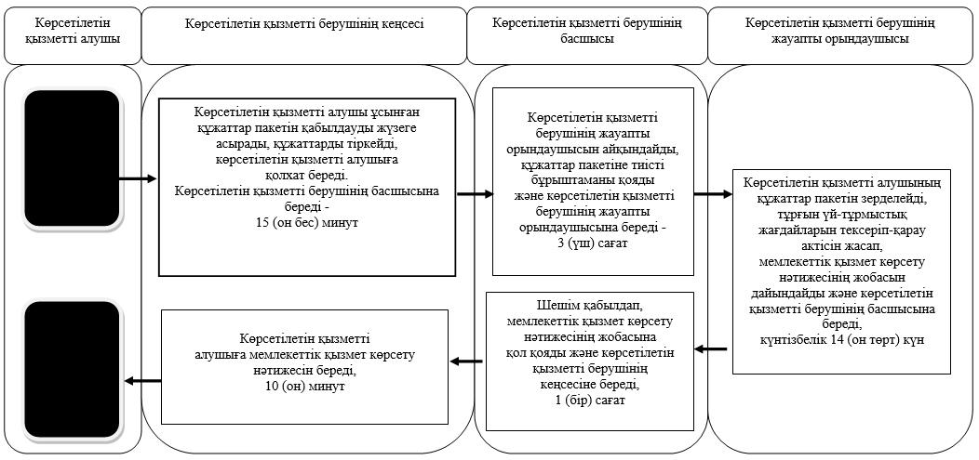

Шартты белгілер:

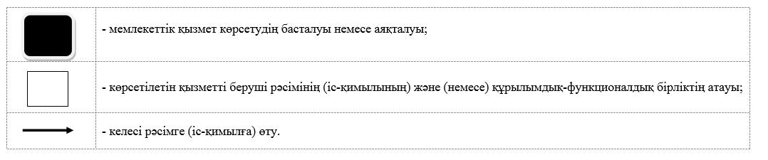

"Бала асырап алуға тілек білдірген адамдарды есепке қою" мемлекеттік көрсетілетін қызмет регламентіне 3-қосымша
Портал арқылы мемлекеттік қызмет көрсетудің бизнес-үдерістерінің анықтамалығы

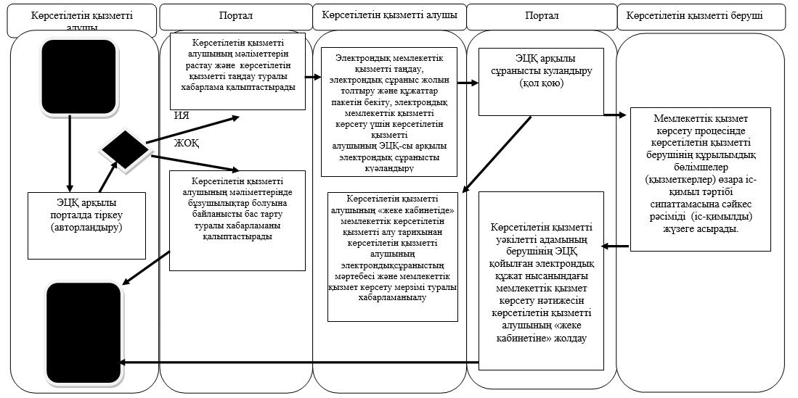

Шартты белгілер:

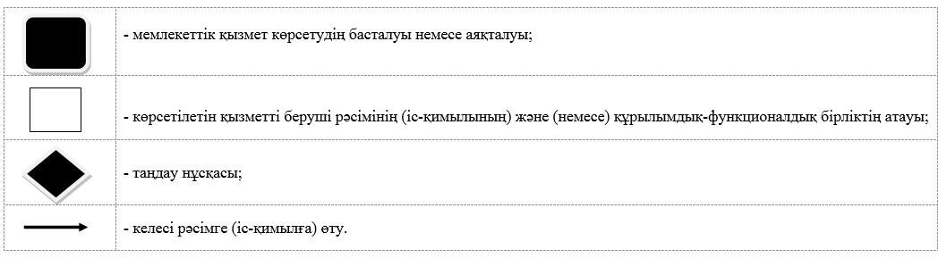

Солтүстік Қазақстан облысы әкімдігінің 2017 жылғы 08 ақпандағы № 68 қаулысына 4 қосымша
Солтүстік Қазақстан облысы әкімдігінің 2015 жылғы 17 шілдедеғы № 253 қаулысымен бекітілген
"Жетім баланы және (немесе) ата-анасының қамқорлығынсыз қалған баланы асырап алуға байланысты біржолғы ақшалай төлемді тағайындау" мемлекеттік көрсетілетін қызмет регламенті
1. Жалпы ережелер
1. "Жетім баланы және (немесе) ата-анасының қамқорлығынсыз қалған баланы асырап алуға байланысты біржолғы ақшалай төлемді тағайындау мемлекеттік көрсетілетін қызмет регламенті (бұдан әрі - Регламент) "Отбасы және балалар саласында көрсетілетін мемлекеттік қызметтер стандарттарын бекіту туралы" Қазақстан Республикасы Білім және ғылым министрінің 2015 жылғы 13 сәуірдегі №198 бұйрығымен бекітілген "Жетім баланы және (немесе) ата-анасының қамқорлығынсыз қалған баланы асырап алуға байланысты біржолғы ақшалай төлемді тағайындау" мемлекеттік көрсетілетін қызмет стандартына(бұдан әрі - Стандарт) сәйкес әзірленді (Нормативтік құқықтық актілерді мемлекеттік тіркеу Реестрінде №11184 болып тіркелді) осы регламентке 1-қосымшаға сәйкес аудандардың және облыстық маңызы бар қаланың жергілікті атқарушы органдары (бұдан әрі - көрсетілетін қызметті беруші) көрсетеді.
Өтінішті қабылдау және мемлекеттік қызмет көрсетудің нәтижесін беру:
1) Көрсетілетін қызмет берушінің кеңсесі;
2) www.egov.kz "электрондық үкімет" веб-портал (бұдан әрі - портал) арқылы жүзеге асырылады.
2. Мемлекеттік қызметті көрсету нысаны – электрондық (толық автоматтандырылған) және (немесе) қағаз түрінде.
3. Мемлекеттік қызмет көрсетудің нəтижесі – осы Стандарттың 1-қосымшасына сəйкес нысан бойынша жетім баланы және (немесе) ата-анасының қамқорлығынсыз қалған баланы асырап алуға байланысты біржолғы ақшалай төлемді тағайындау туралы шешім.
Мемлекеттік қызмет көрсету нәтижесін ұсыну нысаны - электрондық және (немесе) қағаз түрінде.
Мемлекеттік көрсетілетін қызмет жеке тұлғаларға (бұдан әрі - көрсетілетін қызметті алушы) тегін көрсетіледі.
2. Мемлекеттік қызметті көрсету процесінде көрсетілетін қызметті берушінің құрылымдық бөлімшелерінің (қызметкерлерінің) іс-қимылы тәртібін сипаттау
4. Мемлекеттік қызмет көрсету бойынша рәсімді (іс-қимылды) бастауға негіздеме көрсетілетін қызметті берушінің көрсетілетін қызметті алушыдан өтініш және тиісті құжаттарды (бұдан әрі - құжаттар пакеті) қабылдауы болып табылады:
1) осы Стандартқа 2-қосымшаға сәйкес нысан бойынша өтініш;
2) баланы асырап алу туралы заңды күшіне енген сот шешімінің көшірмесі;
3) көрсетілетін қызметті алушының жеке басын кәуландыратын құжат;
4) екінші деңгейдегі банкте немесе банк операцияларының жеке түрлерін жүзеге асыруға Қазақстан Республикасы Ұлттық Банкінің лицензиясы бар ұйымда бала асырап алушылардың бірінің атына жеке шоттың ашылғаны туралы шарттың көшірмесі.
Салыстырып тексеру үшін құжаттар түпнұсқада ұсынылады, кейін түпнұсқалары көрсетілетін қызметті алушыға қайтарылады.
5. Мемлекеттік қызметті көрсету процесінің құрамына кіретін әрбір рәсімнің (іс-қимылдың) мазмұны, оның орындалу ұзақтығы:
1) көрсетілетін қызметті берушінің кеңсесі көрсетілетін қызметті алушы ұсынған құжаттар топтамасын қабылдауды жүзеге асырады, құжаттарды тіркейді, көрсетілетін қызметті алушыға мыналарды көрсете отыра, тиісті құжаттардың қабылданғаны туралы қолхат береді:
сұраныстың номері мен қабылданған күні;
сұралатын мемлекеттік көрсетілетін қызметтің түрі;
қоса берілген құжаттардың саны мен атауы;
құжаттардың берілетін күні (уақыты) және орны;
құжаттарды ресімдеуге көрсетілетін қызметті берушінің өтінішті қабылдаған қызметкерінің аты, тегі, сондай-ақ әкесінің аты (бар болса);
көрсетілетін қызметті алушының тегі, аты, сондай-ақ әкесінің аты (бар болғанда) және оның байланыс телефондары.
Құжаттар пакетін көрсетілетін қызметті берушінің басшысына береді - 15 (он бес) минут.
2) көрсетілетін қызметті берушінің басшысы көрсетілетін қызметті берушінің жауапты орындаушысын айқындайды, құжаттар пакетіне тиісті бұрыштаманы қояды және көрсетілетін қызметті берушінің жауапты орындаушысына береді - 3 (үш) сағат;
3) көрсетілетін қызметті берушінің жауапты орындаушысы көрсетілетін қызметті алушының құжаттар топтамасын зерделейді, мемлекеттік қызмет көрсету нәтижесінің жобасын дайындайды және көрсетілетін қызметті берушінің басшысына береді - 9 (тоғыз) жұмыс күні;
4) көрсетілетін қызметті берушінің басшысы шешім қабылдап, мемлекеттік қызмет көрсету нәтижесінің жобасына қол қояды және көрсетілетін қызметті берушінің кеңсесіне береді - 1 (бір) сағат;
5) көрсетілетін қызметті берушінің кеңсесі көрсетілетін қызметті алушыға мемлекеттік қызмет көрсету нәтижесін береді - 10 (он) минут.
6. Келесі рәсімді (іс-қимылды) орындауды бастау үшін негіз болатын мемлекеттік қызметті көрсету бойынша рәсімнің (іс-қимылдың) нәтижесі:
1) құжаттар пакетін тіркеу;
2) көрсетілетін қызметті беруші басшысының бұрыштамасы;
3) мемлекеттік қызмет көрсету нәтижесінің жобасы;
4) көрсетілетін қызметті беруші басшысының мемлекеттік қызмет көрсету нәтижесінің жобасына қол қоюы;
5) қол қойылған мемлекеттік қызмет көрсету нәтижесі және оны көрсетілетін қызметті алушыға беру.
3. Мемлекеттік қызметті көрсету процесінде көрсетілетін қызметті берушінің құрылымдық бөлімшелерінің (қызметкерлерінің) өзара іс-қимылы тәртібін сипаттау
7. Мемлекеттік қызмет көрсету процесіне қатысатын көрсетілетін қызметті берушінің құрылымдық бөлімшелерінің (қызметкерлерінің) тізбесі:
1) көрсетілетін қызметті берушінің кеңсесі;
2) көрсетілетін қызметті берушінің басшысы;
3) көрсетілетін қызметті берушінің жауапты орындаушысы.
8. Құрылымдық бөлімшелер (қызметкерлер) арасындағы рәсімдердің (іс-қимылдардың) реттілігін сипаттау, әрбір рәсімнің (іс-қимылдың) ұзақтығы:
1) көрсетілетін қызметті берушінің кеңсесі көрсетілетін қызметті алушы ұсынған құжаттар пакетін қабылдауды жүзеге асырады, құжаттарды тіркейді, көрсетілетін қызметті алушыға мыналарды көрсете отыра, тиісті құжаттардың қабылданғаны туралы қолхат береді:
сұраныстың номері мен қабылданған күні;
сұралатын мемлекеттік қызметтің түрі;
қоса берілген құжаттардың саны мен атауы;
құжаттардың берілетін күні (уақыты) және орны;
көрсетілетін қызметті берушінің өтінішті қабылдаған қызметкерінің тегі, аты, сондай-ақ әкесінің аты (бар болғанда);
көрсетілетін қызметті алушының тегі, аты, сондай-ақ әкесінің аты (бар болғанда) және оның байланыс телефондары;
Құжаттар пакетін көрсетілетін қызметті берушінің басшысына береді - 15 (он бес) минут.
2) көрсетілетін қызметті берушінің басшысы көрсетілетін қызметті берушінің жауапты орындаушысын айқындайды, құжаттар пакетіне тиісті бұрыштаманы қояды және көрсетілетін қызметті берушінің жауапты орындаушысына береді - 3 (үш) сағат;
3) көрсетілетін қызметті берушінің жауапты орындаушысы көрсетілетін қызметті алушының құжаттар топтамасын зерделейді, мемлекеттік қызмет көрсету нәтижесінің жобасын дайындайды және көрсетілетін қызметті берушінің басшысына береді - жұмыс 9 (тоғыз) күн;
4) көрсетілетін қызметті берушінің басшысы шешім қабылдап, мемлекеттік қызмет көрсету нәтижесінің жобасына қол қояды және көрсетілетін қызметті берушінің кеңсесіне береді - 1 (бір) сағат;
5) көрсетілетін қызметті берушінің кеңсесі көрсетілетін қызметті алушыға мемлекеттік қызмет көрсету нәтижесін береді - 10 (он) минут.
9. Әр рәсімнің ұзақтығын көрсете отырып, (әр рәсімнің (іс-қимылдың) орындалу ұзақтығын көрсете отырып, мемлекеттік қызмет көрсету үшін қажетті іс-қимыл) құрылымдық бөлімшелерінің (қызметкерлердің) арасындағы рәсімдердің (іс-қимылдардың) реттілігін сипаттау осы регламенттің 2-қосымшасына сәйкес мемлекеттік қызмет көрсетудің бизнес-процестері анықтамалығында келтірілген;
4. Өзге де көрсетілетін қызмет берушілермен өзара іс-қимыл тәртібі, сондай-ақ мемлекеттік қызмет көрсету процесінде ақпараттық жүйелерді пайдалану тәртібі
10. Портал арқылы мемлекеттік қызмет көрсету кезінде көрсетілетін қызметті алушы мен көрсетілетін қызметті берушінің жүгіну және рәсімдерінің (іс-қимылдарының) реттілігі тәртібін сипаттау:
1) көрсетілетін қызметті алушы электрондық цифрлық қолтаңба арқылы (бұдан әрі – ЭЦҚ) порталға тіркелуді (авторландыруды) жүзеге асырады;
2) көрсетілетін қызметті алушының электрондық мемлекеттік көрсетілетін қызметті таңдауы, электрондық сұраныс жолдарын толтыруы және құжаттарды қоса жалғау:
көрсетілетін қызметті алушының ЭЦҚ куәландырылған электрондық құжат нысанындағы сұранысы;
баланы асырап алу туралы заңды күшіне енген сот шешімінің электрондық көшірмесі;
екінші деңгейдегі банкте немесе банк операцияларының жеке түрлерін жүзеге асыруға Қазақстан Республикасы Ұлттық Банкінің лицензиясы бар ұйымда бала асырап алушылардың бірінің атына жеке шоттың ашылғаны туралы шарттың электрондық көшірмесі.
3) электрондық мемлекеттік қызметті көрсету үшін көрсетілетін қызметті алушының ЭЦҚ-сы арқылы электрондық сұранысты куәландыру;
4) көрсетілетін қызметті алушының ЭЦҚ арқылы порталда сұранысты куәландыру (қол қою);
5) көрсетілетін қызметті алушының "жеке кабинетінде" мемлекеттік көрсетілетін қызметті алу тарихынан электрондық сұраныстың мәртебесі және мемлекеттік қызмет көрсету мерзімі туралы хабарламаны алуы;
6) көрсетілетін қызметті беруші мемлекеттік қызмет көрсету процесінде көрсетілетін қызметті берушінің құрылымдық бөлімшелер (қызметкерлер) өзара іс-қимыл тәртібі сипаттамасына сәйкес рәсімді (іс-қимылды) жүзеге асырады
7) көрсетілетін қызметті берушінің кеңсесі көрсетілетін қызметті берушінің уәкілетті адамының ЭЦҚ қойылған электрондық құжат нысанындағы мемлекеттік қызмет көрсету нәтижесін көрсетілетін қызметті алушының "жеке кабинетіне" жібереді;
8) көрсетілетін қызметті алушының "жеке кабинетіндегі" мемлекеттік көрсетілетін қызметті алу тарихынан көрсетілетін қызметті алушының мемлекеттік қызмет көрсету нәтижесін алуы;
Жөндеу жұмыстарының жүргізілуіне байланысты техникалық үзілістерді қоспағанда порталдың жұмыс кестесі тәулік бойы (2015 жылғы 23 қарашадағы Қазақстан Республикасының Еңбек кодекісіне сәйкес демалыс және мереке күндері жұмыс уақыты аяқталғаннан кейін көрсетілетін қызмет алушы жүгінген кезде өтінішті қабылдау және мемлекеттік қызметті көрсету нәтижесін беру келесі жұмыс күнінде жүзеге асырылады).
Мемлекеттік қызмет көрсету процесінде рәсімдердің (іс-қимылдардың) ретін, көрсетілетін қызметті берушінің құрылымдық бөлімшелерінің (қызметкерлерінің) өзара іс-қимылдарының толық сипаттамасы, сондай-ақ өзге көрсетілген қызметті берушілер және мемлекеттік қызмет көрсету процесінде ақпараттық жүйелерді қолдану тәртібінің сипаттамасы осы Регламентке 3-қосымшаға сәйкес мемлекеттік қызмет көрсетудің бизнес-процестерінің анықтамалығында көрсетіледі.
5. Мемлекеттік қызмет көрсетудің ерекшеліктерін ескере отырып қойылатын өзге де талаптар
11. Мемлекеттік қызмет көрсету орындарының мекен-жайлары Министрліктің www.edu.gov.kz интернет-ресурсында орналастырылған.
12. Көрсетілетін қызметті алушы мемлекеттік қызмет көрсету тәртібі мен жағдайы туралы ақпаратты қашықтықтан қол жеткізу режимінде, порталдағы "жеке кабинеті", сондай-ақ Мемлекеттік қызмет көрсету мәселелері жөніндегі бірыңғай байланыс орталығының "1414" телефоны арқылы алу мүмкіндігіне ие.
13. Көрсетілетін қызметті берушінің мемлекеттік қызмет көрсету мәселелері бойынша анықтама қызметінің байланыс телефондары Министрліктің www.edu.gov.kz, көрсетілетін қызметті берушінің www.bala-kkk.kz интернет-ресурстарында орналастырылған. Мемлекеттік қызмет көрсету мәселелері бойынша бірыңғай байланыс-орталығы "1414".
14. Көрсетілетін қызметті алушының ЭЦҚ болған жағдайда көрсетілетін мемлекеттік қызметті портал арқылы электрондық нысанда алуға мүмкіндігі бар.
"Жетім баланы және (немесе) ата-анасының қамқорлығынсыз қалған баланы асырап алуға байланысты біржолғы ақшалай төлемді тағайындау" мемлекеттік көрсетілетін қызмет регламентіне 1-қосымша
Аудандық және Петропавл қаласы білім бөлімдерінің тізімі
№ | Көрсетілетін қызметті беруші атауы | Көрсетілетін қызметті беруші орналасқан жердің мекенжайы | Мемлекеттік қызметті көрсету уақыты
Петропавл қаласы
1 | "Петропавл қаласының білім бөлімі" коммуналдық мемлекеттік мекемесі | Солтүстік Қазақстан облысы, Петропавл қаласы, Қазақстан Конституциясы көшесі, 23 | 2015 жылғы 23 қарашадағы Қазақстан Республикасының Еңбек кодекісіне сәйкес демалыс және мереке күндерін қоспағанда дүйсенбіден бастап жұманы қоса алғанда сағат 9.00-ден 18.30-ға дейін 13.00-ден 14.30-ға дейін түскі үзіліспен
Айыртау ауданы
2 | "Солтүстік Қазақстан облысы Айыртау ауданының білім бөлімі" коммуналдық мемлекеттік мекемесі | Солтүстік Қазақстан облысы, Айыртау ауданы, Саумалкөл ауылы, 20 шағын ауданы | 2015 жылғы 23 қарашадағы Қазақстан Республикасының Еңбек кодекісіне сәйкес демалыс және мереке күндерін қоспағанда дүйсенбіден бастап жұманы қоса алғанда сағат 9.00-ден 18.30-ға дейін 13.00-ден 14.30-ға дейін түскі үзіліспен
Ақжар ауданы
3 | "Солтүстік Қазақстан облысы Ақжар ауданының білім бөлімі" коммуналдық мемлекеттік мекемесі | Солтүстік Қазақстан облысы, Ақжар ауданы, Талшық ауылы, Целинная көшесі, 13а | 2015 жылғы 23 қарашадағы Қазақстан Республикасының Еңбек кодекісіне сәйкес демалыс және мереке күндерін қоспағанда дүйсенбіден бастап жұманы қоса алғанда сағат 9.00-ден 18.30-ға дейін 13.00-ден 14.30-ға дейін түскі үзіліспен
Аққайың ауданы
4 | "Аққайың аудандық білім бөлімі" коммуналдық мемлекеттік мекемесі | Солтүстік Қазақстан облысы, Аққайың ауданы, Смирново ауылы, Труд көшесі, 16 | 2015 жылғы 23 қарашадағы Қазақстан Республикасының Еңбек кодекісіне сәйкес демалыс және мереке күндерін қоспағанда дүйсенбіден бастап жұманы қоса алғанда сағат 9.00-ден 18.30-ға дейін 13.00-ден 14.30-ға дейін түскі үзіліспен
Есіл ауданы
5 | "Солтүстік Қазақстан облысы Есіл ауданының білім бөлімі" коммуналдық мемлекеттік мекемесі | Солтүстік Қазақстан облысы, Есіл ауданы, Явленка ауылы, Ленин көшесі, 12 | 2015 жылғы 23 қарашадағы Қазақстан Республикасының Еңбек кодекісіне сәйкес демалыс және мереке күндерін қоспағанда дүйсенбіден бастап жұманы қоса алғанда сағат 9.00-ден 18.30-ға дейін 13.00-ден 14.30-ға дейін түскі үзіліспен
Жамбыл ауданы
6 | "Жамбыл ауданының білім бөлімі" коммуналдық мемлекеттік мекемесі | Солтүстік Қазақстан облысы, Жамбыл ауданы, Пресновка ауылы, Шайкина көшесі, 30 | 2015 жылғы 23 қарашадағы Қазақстан Республикасының Еңбек кодекісіне сәйкес демалыс және мереке күндерін қоспағанда дүйсенбіден бастап жұманы қоса алғанда сағат 9.00-ден 18.30-ға дейін 13.00-ден 14.30-ға дейін түскі үзіліспен
Мағжан Жұмабаев ауданы
7 | "Солтүстік Қазақстан облысы Мағжан Жұмабаев ауданының білім бөлімі" коммуналдық мемлекеттік мекемесі | Солтүстік Қазақстан облысы, Мағжан Жұмабаев ауданы, Булаев қаласы, Комаров көшесі,16 | 2015 жылғы 23 қарашадағы Қазақстан Республикасының Еңбек кодекісіне сәйкес демалыс және мереке күндерін қоспағанда дүйсенбіден бастап жұманы қоса алғанда сағат 9.00-ден 18.30-ға дейін 13.00-ден 14.30-ға дейін түскі үзіліспен
Қызылжар ауданы
8 | "Қызылжар аудандық білім бөлімі" коммуналдық мемлекеттік мекемесі | Солтүстік Қазақстан облысы, Қызылжар ауданы, Бескөл ауылы, Молодежная көшесі, 2 | 2015 жылғы 23 қарашадағы Қазақстан Республикасының Еңбек кодекісіне сәйкес демалыс және мереке күндерін қоспағанда дүйсенбіден бастап жұманы қоса алғанда сағат 9.00-ден 18.30-ға дейін 13.00-ден 14.30-ға дейін түскі үзіліспен
Мамлют ауданы
9 | "Солтүстік Қазақстан облысы Мамлют ауданының білім бөлімі" коммуналдық мемлекеттік мекемесі | Солтүстік Қазақстан облысы, Мамлют ауданы, Мамлютка қаласы, А.Құнанбаев көшесі, 5 | 2015 жылғы 23 қарашадағы Қазақстан Республикасының Еңбек кодекісіне сәйкес демалыс және мереке күндерін қоспағанда дүйсенбіден бастап жұманы қоса алғанда сағат 9.00-ден 18.30-ға дейін 13.00-ден 14.30-ға дейін түскі үзіліспен
Ғабит Мүсірепов атындағы аудан
10 | "Солтүстік Қазақстан облысы Ғабит Мүсірепов атындағы ауданның білім бөлімі" коммуналдық мемлекеттік мекемесі | Солтүстік Қазақстан облысы, Ғабит Мүсірепов атындағы ауданы, Новоишим ауылы, Ленин көшесі, 2 | 2015 жылғы 23 қарашадағы Қазақстан Республикасының Еңбек кодекісіне сәйкес демалыс және мереке күндерін қоспағанда дүйсенбіден бастап жұманы қоса алғанда сағат 9.00-ден 18.30-ға дейін 13.00-ден 14.30-ға дейін түскі үзіліспен
Тайынша ауданы
11 | "Солтүстік Қазақстан облысы Тайынша ауданының білім бөлімі" коммуналдық мемлекеттік мекемесі | Солтүстік Қазақстан облысы, Тайынша қаласы, Қазақстан Конституциясы көшесі, 206 | 2015 жылғы 23 қарашадағы Қазақстан Республикасының Еңбек кодекісіне сәйкес демалыс және мереке күндерін қоспағанда дүйсенбіден бастап жұманы қоса алғанда сағат 9.00-ден 18.30-ға дейін 13.00-ден 14.30-ға дейін түскі үзіліспен
Тимирязев ауданы
12 | "Солтүстік Қазақстан облысы Тимирязев ауданының білім бөлімі" коммуналдық мемлекеттік мекемесі | Солтүстік Қазақстан облысы, Тимирязев ауданы, Тимирязев ауылы, Уәлиханов көшесі, 25 | 2015 жылғы 23 қарашадағы Қазақстан Республикасының Еңбек кодекісіне сәйкес демалыс және мереке күндерін қоспағанда дүйсенбіден бастап жұманы қоса алғанда сағат 9.00-ден 18.30-ға дейін 13.00-ден 14.30-ға дейін түскі үзіліспен
Уәлиханов ауданы
13 | "Уәлиханов ауданының білім бөлімі" коммуналдық мемлекеттік мекемесі | Солтүстік Қазақстан облысы, Уәлиханов ауданы, Кішкенекөл ауылы, Жамбыл көшесі, 76 | 2015 жылғы 23 қарашадағы Қазақстан Республикасының Еңбек кодекісіне сәйкес демалыс және мереке күндерін қоспағанда дүйсенбіден бастап жұманы қоса алғанда сағат 9.00-ден 18.30-ға дейін 13.00-ден 14.30-ға дейін түскі үзіліспен
Шал ақын ауданы
14 | "Шал ақын ауданының білім бөлімі" коммуналдық мемлекеттік мекемесі | Солтүстік Қазақстан облысы, Шал ақын ауданы, Сергеев қаласы, Желтоқсан көшесі, 14 | 2015 жылғы 23 қарашадағы Қазақстан Республикасының Еңбек кодекісіне сәйкес демалыс және мереке күндерін қоспағанда дүйсенбіден бастап жұманы қоса алғанда сағат 9.00-ден 18.30-ға дейін 13.00-ден 14.30-ға дейін түскі үзіліспен
"Жетім баланы және (немесе) ата-анасының қамқорлығынсыз қалған баланы асырап алуға байланысты біржолғы ақшалай төлемді тағайындау" мемлекеттік көрсетілетін қызмет регламентіне 2-қосымша
Көрсетілетін қызметті берушінің кеңсесі арқылы мемлекеттік қызмет көрсетудің бизнес-процестерінің анықтамалығы

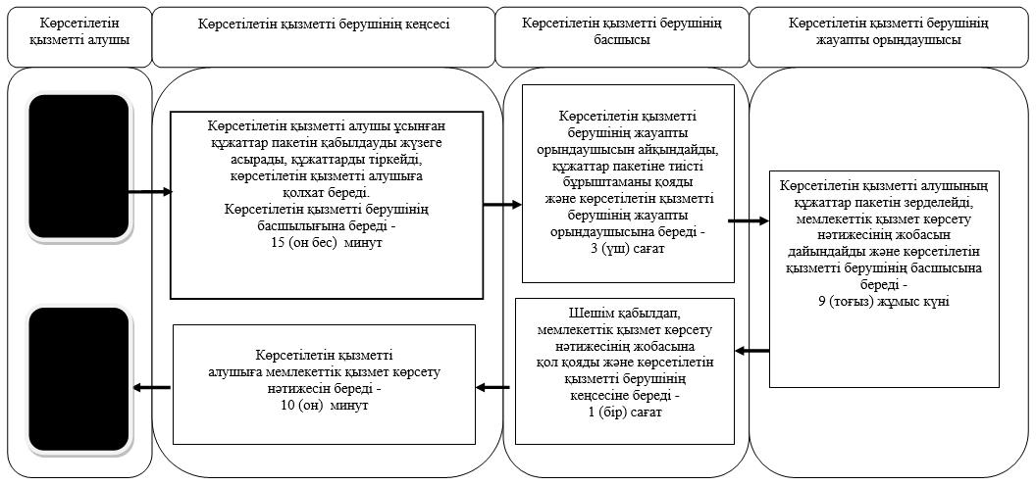

Шартты белгілер:

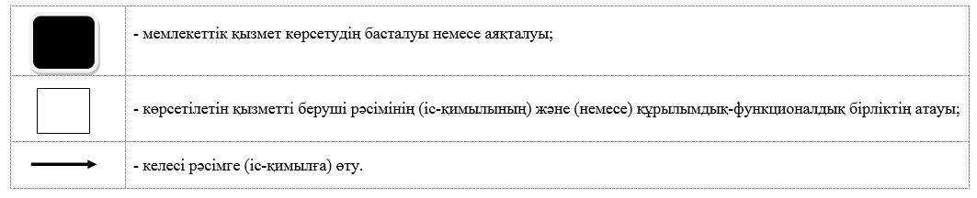

"Жетім баланы және (немесе) ата-анасының қамқорлығынсыз қалған баланы асырап алуға байланысты біржолғы ақшалай төлемді тағайындау" мемлекеттік көрсетілетін қызмет регламентіне 3-қосымша
Портал арқылы мемлекеттік қызмет көрсетудің бизнес- процестерініңанықтамалығы

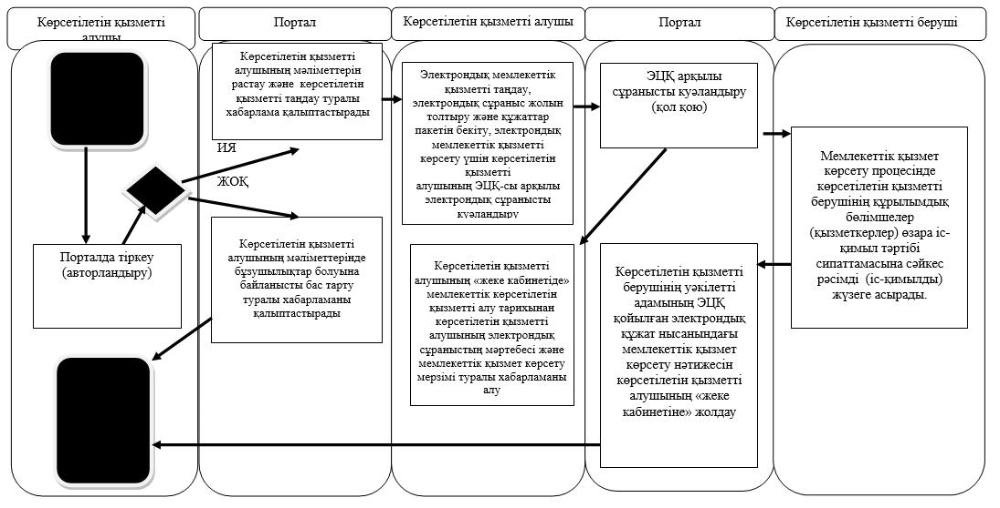

Шартты белгілер:

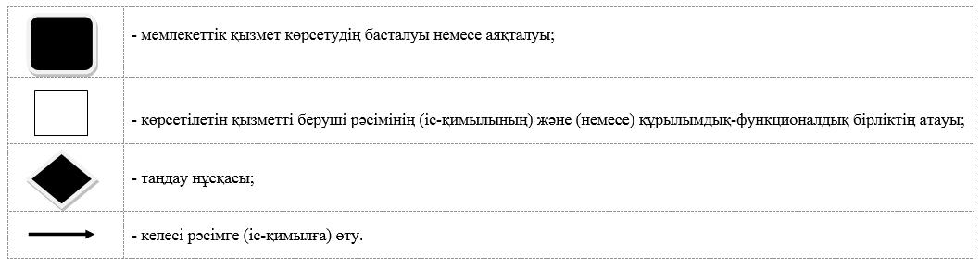

© 2012. Қазақстан Республикасы Әділет министрлігінің «Қазақстан Республикасының Заңнама және құқықтық ақпарат институты» ШЖҚ РМК

